|  |
| --- |
| TRƯỜNG CAO ĐẲNG FPT POLYTECHNIC  **---**🙠🕮🙢**--- DỰ ÁN 1**  **(Ngành: Thiết kế website)**  **Website Bán Quần Áo**  **Giảng viên hướng dẫn:**  **Nguyễn Xuân Huy**  **(Huynx15)**  **Sinh viên thực hiện:**  Nguyễn Minh Đức – PH39457 (NT)  Nguyễn Huy Thuận– PH39027  Nguyễn Ngọc Minh– PH35627 |

**PHẦN 1: GIỚI THIỆU ĐỀ TÀI**

**1.1 Giới thiệu đề tài**

**1.1.1. Tên đề tài**

**“Xây dựng Website quần áo”**

**1.1.2. Giới thiệu đề tài**

Từ thủa xa sưa đến nay quần áo bao giờ cũng được ưu tiên chú ý dù trong bất kỳ hoàn cảnh nào để mọi ngươi có thể thể hiện được chính mình. Cũng từ sự quan trọng đó thời trang không ngừng phát triển theo thời gian và bên cạnh sự phát triển của thời trang thì hình thức kinh doanh cũng biến đổi không ngừng để phù hợp với thị trường trong đó mua sắm online trên các trang thương mại điện tử là một trong những hình thức được yêu chuộng nhất. Mua sắm online mang lại những lợi ích sau:

Ø Tiện lợi: Mua hàng trực tuyến cho phép bạn mua sắm mọi lúc, mọi nơi mà không cần phải di chuyển đến cửa hàng truyền thống. Bạn chỉ cần kết nối internet và truy cập vào trang web thương mại điện tử để tìm kiếm sản phẩm, so sánh giá cả và đặt mua hàng.

Ø Sự đa dạng và lựa chọn: Các trang thương mại điện tử thường có một kho hàng lớn với hàng ngàn sản phẩm khác nhau. Bạn có thể dễ dàng tìm thấy những sản phẩm đáp ứng nhu cầu và sở thích riêng của mình. Ngoài ra, bạn cũng có thể so sánh giá cả và tính năng của các sản phẩm khác nhau để đưa ra quyết định mua hàng thông minh.

Ø Tiết kiệm thời gian và năng lượng: Mua hàng trực tuyến giúp bạn tiết kiệm thời gian và công sức di chuyển đến cửa hàng, xếp hàng và tìm kiếm sản phẩm. Bạn có thể tìm kiếm và mua hàng chỉ trong vài phút. Ngoài ra, các trang web thương mại điện tử thường cung cấp tính năng tìm kiếm và bộ lọc giúp bạn nhanh chóng tìm được sản phẩm mong muốn.

Ø Giá cả cạnh tranh: Trên các trang thương mại điện tử, bạn thường có cơ hội tìm thấy giá cả cạnh tranh hơn so với cửa hàng truyền thống. Các nhà bán lẻ trực tuyến có thể giảm giá hoặc cung cấp các ưu đãi đặc biệt để thu hút khách hàng. Bạn cũng có thể dễ dàng so sánh giá cả từ nhiều nguồn khác nhau để chọn lựa sản phẩm với giá tốt nhất.

Ø Phản hồi và đánh giá: Các trang thương mại điện tử thường cho phép khách hàng đánh giá và viết nhận xét về sản phẩm mà họ đã mua. Điều này giúp bạn có cái nhìn tổng quan về chất lượng và hiệu quả của sản phẩm trước khi quyết định mua hàng. Bạn cũng có thể đọc nhận xét của người dùng khác để biết thêm thông tin và ý kiến ​​trước khi đưa ra quyết định mua hàng.

Ø Giao hàng thuận tiện: Các trang thương mại điện tử thường có dịch vụ giao hàng thuận tiện. Bạn có thể chọn phương thức giao hàng phù hợp với nhu cầu và ưu tiên của mình, bao gồm giao hàng tận nhà, giao hàng trong ngày hoặc giao hàng nhanh chóng. Nhiều trang web cũng cung cấp theo dõi đơn hàng để bạn có thể biết được trạng thái giao hàng của mình.

Tóm lại, việc mua hàng trên các trang thương mại điện tử mang lại tiện lợi, lựa chọn đa dạng, giá cả cạnh tranh, tiết kiệm thời gian và năng lượng, cùng với khả năng đánh giá và phản hồi từ người dùng khác. Tuy nhiên, hãy cẩn trọng và lựa chọn các trang web đáng tin cậy để đảm bảo trải nghiệm mua hàng trực tuyến tốt nhất.

**1.1.3 lý do chọn đề tài**

Hiện nay các website bán quần áo đã thành một su hướng của thời đại công nghệ 4.0 vậy nên có rất nhiều yếu tố và lý do ảnh hưởng đến lựa chọn của nhóm chúng em và sua đây là một vài lý do chính quan trọng giúp chúng em chọn đề tài này:

- Tiềm năng thị trường: Ngành công nghiệp thời trang và bán lẻ quần áo trực tuyến đang phát triển mạnh mẽ. Việc mua hàng trực tuyến đang trở thành xu hướng phổ biến và ngày càng nhiều người tiêu dùng chọn mua quần áo trực tuyến. Việc xây dựng một website bán quần áo có thể mang lại tiềm năng kinh doanh lớn và cơ hội tiếp cận một khách hàng rộng lớn.

- Tiện lợi và linh hoạt: Một website bán quần áo cho phép bạn cung cấp một trải nghiệm mua hàng tiện lợi và linh hoạt cho khách hàng. Bạn có thể hiển thị các sản phẩm, mô tả, kích thước, màu sắc và giá cả trên trang web. Khách hàng có thể dễ dàng duyệt qua các danh mục, tìm kiếm sản phẩm và đặt hàng chỉ trong vài cú nhấp chuột.

- Mở rộng khách hàng và tiếp cận toàn cầu: Một website bán quần áo giúp bạn mở rộng khách hàng và tiếp cận thị trường toàn cầu. Bạn không chỉ giới hạn trong phạm vi địa lý cụ thể, mà còn có thể thu hút khách hàng từ khắp nơi trên thế giới. Điều này mở ra cơ hội kinh doanh mới và tăng doanh số bán hàng.

- Tích hợp hệ thống quản lý hàng tồn kho: Xây dựng một website bán quần áo cho phép bạn quản lý hàng tồn kho một cách hiệu quả. Bạn có thể dễ dàng cập nhật số lượng hàng tồn kho, quản lý đơn hàng và theo dõi lượng bán hàng. Điều này giúp bạn duy trì sự cân đối giữa cung và cầu, tránh tình trạng thiếu hàng hoặc hàng tồn đọng.

- Marketing và khuyến mãi: Một website bán quần áo cung cấp cho bạn nhiều công cụ và khả năng để thực hiện các chiến dịch marketing và khuyến mãi. Bạn có thể sử dụng các kênh quảng cáo trực tuyến, email marketing, xây dựng chương trình khách hàng thân thiết và tạo ưu đãi đặc biệt để thu hút và duy trì khách hàng.

- Phản hồi và đánh giá: Một website bán quần áo cho phép khách hàng đánh giá và viết nhận xét về sản phẩm mà họ đã mua. Điều này không chỉ tạo lòng tin và độ tin cậy từ khách hàng, mà còn giúp bạn cải thiện chất lượng sản phẩm và dịch vụ của mình.

- Tích hợp thanh toán trực tuyến: Một website bán quần áo cho phép bạn tích hợp các phương thức thanh toán trực tuyến an toàn và thuận tiện. Bạn có thể chấp nhận thanh toán qua thẻ tín dụng, ví điện tử và hình thức thanh toán trực tuyến khác. Điều này giúp tăng tính tiện lợi và giảm rủi ro giao ddịch.

Từ những khía cạnh và tiềm năng ở trên nhóm chúng quyết định chọn đề tài website bán quần áo và chúng em tin rằng sản phẩm của chúng em sẽ có tiềm năng phát triển và mức độ khả thi cao.

Ø Tóm lại website bán quần áo tạo ra nhằm mục đích đáp ứng nhu cầu về thời trang thiết yếu của khách hàng một cánh uy tín, nhanh chóng, tiện lợi. Bắt kịp xu thế 4.0 tiết kiệm được nhân lực nguồn vốn và tiếp cận được nhiều khách hàng hơn

**1.2 Khảo sát**

**1.2.1 Khảo sát website tương tự**

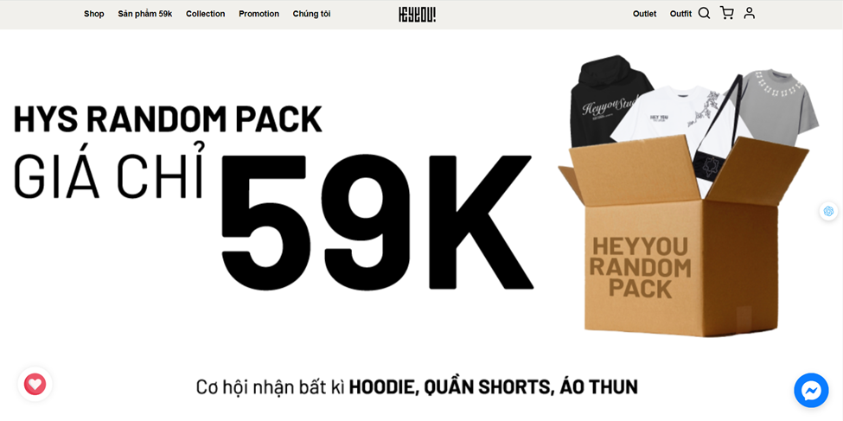

**Website:** [**https://heyyoustudio.vn/**](https://heyyoustudio.vn/)

Sau khi tìm hiểu và trải nghiệm mua hàng trên trang nhóm em đã tìm hiểu được thông tin như sau:

- Quản lý khách hàng : Mỗi khách hàng được quản lý các thông tin sau: mã khách hàng,họ tên, mật khẩu, số điện thoại, email,hình.

- Quản lý hàng hoá: mã hàng hoá, tên hàng hoá, đơn giá, giảm giá, ngày nhập, mô tả,đặc biệt, số lượt xem, mã loại,mã dịch vụ.

- Quản lý đơn hàng:mã nhà đơn hàng, mã khách hàng, ngày đặt ,mã trạng thái, tên người nhận,số điện thoại người nhận, địa chỉ người nhận, ghi chú, tổng tiền,mã vận chuyển, đánh giá đơn hàng.

- Quản lý bình luận: mã bình luận, nội dung, mã hàng hóa, mã khách hàng, ngày bình luận.

- Quản lý giỏ hàng : mã giỏ hàng, mã khách hàng, mã hàng hóa, số lượng.

- Quản lý đơn hàng: cập nhật trạng thái đơn hàng và xem thông tin đơn

hàng.

Khách hàng: xem và lựa chọn các mặt hàng theo sở thích của mình để thêm vào giỏ hàng hoặc để mua. Nếu như mua sắm trực tiếp bạn chỉ cần thanh toán thì trên website khách hàng phải thao tác cụ thể từng bước và cung cấp thông tin đầy đủ cũng như các hình thức thanh toán để có thể hoàn thành mua hàng trên website

- Trên website các sản phẩm được sắp xếp theo thứ tự từ các sản phẩm tiêu biểu như là nhiều lượt mua, lượt xem hoặc ưu đãi khủng.

- Khách hàng còn có thể xem được các bộ sưu tập của shop bên cạnh đó còn có cách quà tặng đi kèm để tri ân khách hàng.

- Hiển thị các gói ưu đãi bất ngờ kích thích tính tò mò cho người tiêu dùng.

**1.2.2 Khảo sát hiện trạng**

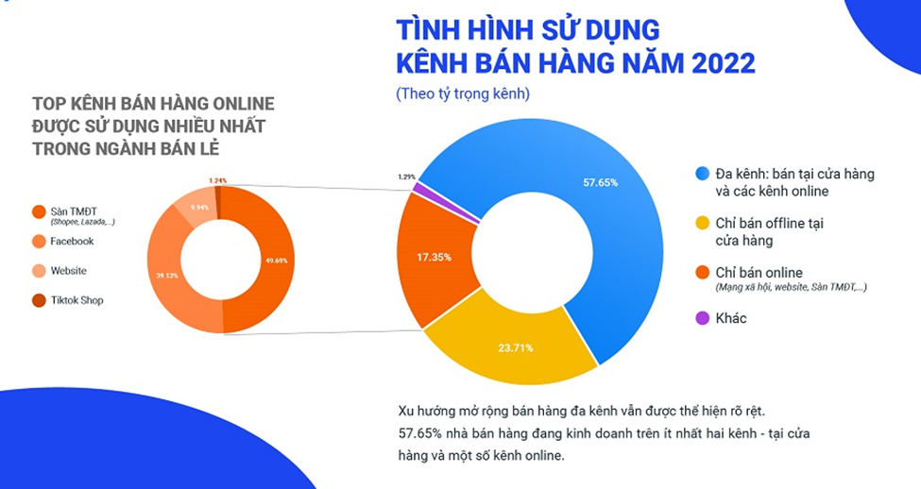

Việc đầu tiên của quá trình khảo sát hiện trạng đó chính là chúng ta phải hiểu được thói quen mua hàng của người dùng theo biểu đồ trên thì bán hàng tại các kênh online và đa kênh là chiếm tới 57,65% điều này chỉ ra rằng thói quen ngươi dùng đang chuyển dịch rất nhiều sang xu hướng mua hàng online. Và trong số 57% ở trên thì website cũng chiếm tới 39% điều này cho ta thấy được rằng bán hàng trên website là hoàn toàn khả thi để triển khai.

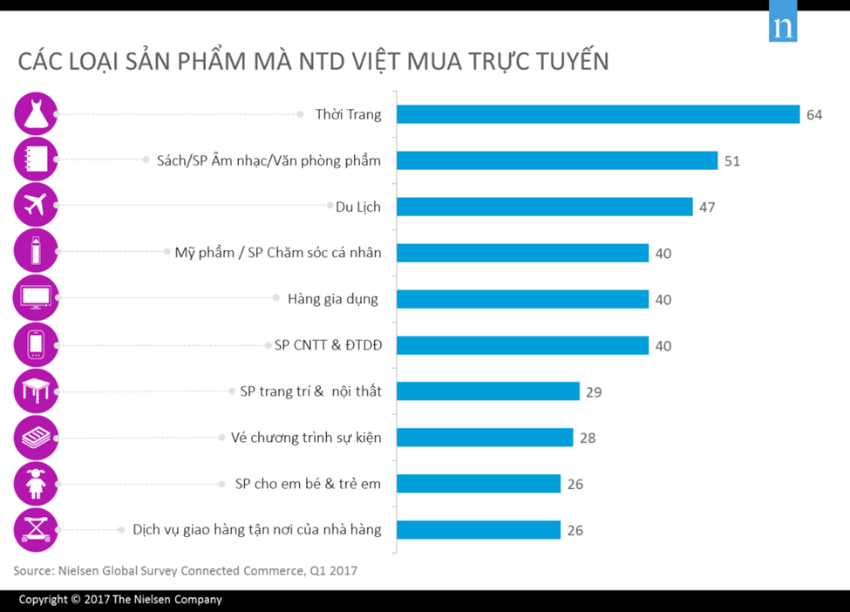

Theo số liệu ta thấy được ở bảng trên thì thời trang đã chiếm tới 64% vậy có thể thấy thói quen người dùng đã rõ ràng nghiêng về phía mua hàng online vì mua hàng online mang lại nhiều sự lựa chọn cả về hình thức lẫn giá cả cho người tiêu dùng và cả về thời gian cũng như tiền bạc. Cũng vì những lý do đó hiện nay việc mua sắm online đang rất được ưa chuộng.

**PHẦN 2: PHÂN TÍCH YÊU CẦU**

**2.1 Use case**

**2.1.1. Sơ đồ Use Case**

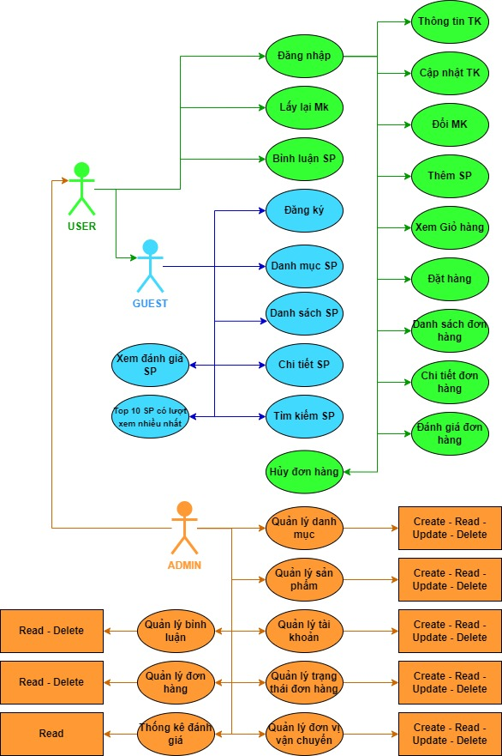

2.1.2 Use Case

Use case Đăng nhập

|  |  |
| --- | --- |
|  | Tên use case: Đăng nhập |
| Mô tả | Cho phép người dùng đăng nhập vào hệ thống để sử dụng  chức năng |
| Tác nhân | Người dùng, admin, khách |
| Luồng sự kiện  chính | 1. Vào trang chủ, click vào nút đăng nhập. Giao diện đăng  nhập hiển thị lên  2. Nhập tài khoản và mật khẩu vào. Nhấn nút đăng nhập  3. Hệ thống kiểm tra thông tin đăng nhập.  4. Nếu tài khoản và mật khẩu hợp lệ màn hình sẽ chuyển về  trang chủ  5. kết thúc User-case |
| Luồng sự kiện  phụ | 1. Nếu không điền tài khoản và mật khẩu sẽ yêu cầu nhập  2. Nếu Tài khoản hoặc Mật khẩu bị sai. Thì báo “ Tài khoản  hoặc mật khẩu không chính xác”  3. Nếu chọn quên mật khẩu chuyển sang giao diện quên mật  khẩu. Kết thúc User-case |
| Hậu điều kiện | Đăng nhập thành công hoặc không đăng nhập được |

Use Case Đăng ký

|  |  |
| --- | --- |
|  | Tên use case: Đăng ký |
| Mô tả | Dùng để đăng ký tài khoản hệ thống |
| Tác nhân | Người dùng |
| Tiền điều kiện | Có tài khoản hoặc chưa có tài khoản |
| Luồng sự kiện  chính | 1. Vào trang chủ, click vào nút đăng ký. Giao diện đăng ký  hiện lên  2. Nhập thông tin để đăng ký  3. Sau khi nhập thông tin hợp lệ chuyển sang giao diện đăng  nhập  4. kết thúc User-case |
| Luồng sự kiện  phụ | 1. Nếu không điền đầy đủ vào các ô thông tin sẽ yêu cầu nhập  đủ  2. Nếu nhập các ô thông tin không đúng yêu cầu thì báo nhập  đúng theo yêu cầu  3. Nếu chọn đã có tài khoản chuyển sang giao diện đăng  nhập. Kết thúc User-case |
| Hậu điều kiện | Đăng ký thành công hoặc không đăng ký được |

Use Case xem Top 10 sản phẩm có lượt xem nhiều nhất

|  |  |
| --- | --- |
|  | Tên use case: Xem top 4 với top 8 sản phẩm có lượt xem nhiều nhất |
| Mô tả chung | Người dùng xem top 4 với top 8 sản phẩm có lượt xem nhiều nhất |
| Tác nhân  chính | Người dùng, khách, admin |
| Điều kiện | Không yêu cầu đăng nhập |
| Luồng sự  kiện | Vào trang chủ top 4 và top 8 sản phẩm sẽ hiện ra |
| Hậu điều kiện | Xem được top 4 top 8 sản phẩm có lượt xem nhiều nhất |

Use Case lấy lại mật khẩu

|  |  |
| --- | --- |
|  | Tên use case: lấy lại mật khẩu |
| Mô tả | Người dung có thể lấy lại mật khẩu nếu quên |
| Tác nhân | Người dùng có tài khoản |
| Tiền điều kiện | Các khách hàng phải có tài khoản trên hệ thống |
| Luồng sự kiện  chính | 1. Vào trang đăng nhập chọn quên mật khẩu  2. Nhập tài khoản và email  3. Nhấn vào lấy lại mật khẩu  4. Nếu nhập thông tin hợp lệ chuyển sang giao diện trang  đăng nhập và thông báo mật khẩu của người dùng  5. Kết thúc User-case |
| Luồng sự kiện  phụ | 1. Nếu không điền đầy đủ vào các ô thông tin tài khoản và  email sẽ yêu cầu nhập đủ  2. Nếu nhập các ô thông tin không đúng thì báo “Tài khoản  hoặc email không hợp lệ!” |
| Hậu điều kiện | Lấy lại được mật khẩu |

Use Case Tìm kiếm sản phẩm

|  |  |
| --- | --- |
|  | Tên use case: Tìm kiếm sản phẩm |
| Mô tả chung | Người dùng tìm kiếm sản phẩm theo tên sản phẩm |
| Tác nhân  chính  phẩm | Người dùng, khách, admin |
| Điều kiện | Không yêu cầu đăng nhập |
| Luồng sự  kiện | Vào trang chủ, click vào phần tìm kiếm ở trên cùng, nhập  từ khóa muốn tìm kiếm |
| Hậu điều kiện | Xem được các sản phẩm theo từ khóa |

Use Case Xem Danh mục sản phẩm

|  |  |
| --- | --- |
|  | Tên use case: Xem Danh mục sản phẩm |
| Mô tả chung | Người dùng có thể xem danh mục sản phẩm và các sản phẩm theo danh mục |
| Tác nhân  chính | Người dùng, khách, admin |
| Điều kiện | Không yêu cầu đăng nhập |
| Luồng sự  kiện | Vào trang chủ, đưa chuột vào phần danh mục, danh mục sẽ  hiện ra, click vào phần danh mục sản phẩm, các sản phẩm  theo danh mục sẽ hiện ra |
| giaban | Giá bán |
| Hậu điều kiện | Xem được danh mục sản phẩm và sản phẩm theo danh mục |

Use Case Danh sách sản phẩm

|  |  |
| --- | --- |
|  | Tên use case: Xem tất cả sản phẩm |
| Mô tả chung | Người dùng xem tất cả các sản phẩm |
| Tác nhân  chính | Người dùng, khách, admin |
| Điều kiện | Người dùng, khách, admin |
| Luồng sự  kiện  Hậu điều kiện | Vào trang chủ, click vào phần menu sản phẩm, tất cả các  sản phẩm sẽ hiện ra  Xem được tất cả các sản phẩm |

Use Case Xem Chi Tiết Sản Phẩm

|  |  |
| --- | --- |
|  | Tên use case: Xem chi tiết sản phẩm |
| Mô tả chung | Người dùng có thể xem chi tiết của sản phẩm |
| Tác nhân | Người dùng, khách, admin |
| Điều kiện | Không yêu cầu đăng nhập |
| Luồng sự  kiện | 1. Vào trang chủ, click vào sản phẩm, hoặc phần top sản  phẩm yêu thích sẽ hiện ra chi tiết sản phẩm  2. Trong chi tiết sản phẩm sẽ có bình luận, đánh giá, sản  phẩm cùng loại dựa theo danh mục của sản phẩm |
| Hậu điều kiện | Xem được chi tiết sản phẩm, bình luận, đánh giá, sản phẩm  cùng loại |

Use Case Thông tin tài khoản

|  |  |
| --- | --- |
|  | Tên use case: Thông tin tài khoản |
| Mô tả | Xem thông tin tài khoản của người dùng |
| Tác nhân | Người dùng có tài khoản |
| Tiền điều kiện | Các người dùng phải có tài khoản trên hệ thống và đăng nhập  được |
| Luồng sự kiện | 1. Đăng nhập vào hệ thống với tài khoản đã được đăng ký  2. Chọn thông tin tài khoản. Giao diện trang thông tin tài  khoản hiện lên  3. có thể xem được thông tin như tên người dùng, email,  ảnh... |
| Hậu điều kiện | Xem thông tin tài khoản của người dùng |

Use Case Bình luận

|  |  |
| --- | --- |
|  | Tên use case: Bình luận |
| Mô tả chung | Bình luận của người dùng |
| Tác nhân | Người dùng có tài khoản |
| Tiền điều  kiện | Người dùng cần đăng nhập để có thể bình luận |
| Luồng sự  kiện chính | 1. Vào chi tiết của sản phẩm  2. Tại trang xem chi tiết sản phẩm có thể bình luận |
| Luồng sự | Nếu người dùng để trống thì sẽ bắt buộc nhập mới có thể |

Use Case Xem giỏ hàng

|  |  |
| --- | --- |
|  | Tên use case: Xem giỏ hàng |
| Mô tả chung | Người dùng xem các sản phẩm trong giỏ hàng |
| Tác nhân  chính | Người dùng, admin |
| Điều kiện | Các khách hàng phải có tài khoản trên hệ thống và đã đăng  nhập |
| Luồng sự  kiện | 1. Vào trang chủ, click vào phần giỏ hàng  2. Có thể tăng giảm số lượng sản phẩm  3. Trong giỏ hàng có thể xóa sản phẩm khỏi giỏ hàng |
| Hậu điều kiện | Xem giỏ hàng tăng giảm và xóa khỏi giỏ hàng |

Use Case danh sách đơn hàng

|  |  |
| --- | --- |
|  | Tên use case: Danh sách đơn hàng |
| Mô tả chung | Người dùng xem các đơn hàng đã đặt |
| Tác nhân  chính | Người dùng, admin |
| Điều kiện | Các khách hàng phải có tài khoản trên hệ thống và đã đăng  nhập |
| Luồng sự  kiện | 1. Vào trang chủ, click vào Đơn hàng  2. Danh sách đơn hàng hiện lên  3. Gồm các thông tin như sản phẩm, tổng tiền, đơn vị vận  chuyển, trạng thái đơn hàng,... |
| Hậu điều kiện | Hiển thị danh sách các đơn hàng |

Use Case chi tiết đơn hàng

|  |  |
| --- | --- |
|  | Use Case chi tiết đơn hàng |
| Mô tả chung | Người dùng xem chi tiết của đơn hàng |
| Tác nhân | Người dùng, admin |
| Điều kiện | Các khách hàng phải có tài khoản trên hệ thống và đã đăng  nhập |
| Luồng sự  kiện | 1. Vào trang chủ, click vào đơn hàng sau đó chọn xem chi  tiết đơn hàng tương ứng  2. Trang chi tiết đơn hàng gồm các thông tin như thông tin  người nhận hàng, địa chỉ nhận hàng, sản phẩm, tổng tiền,  đơn vị vận chuyển, trạng thái đơn hàng,... |
| Hậu điều kiện | Hiển thị chi tiết của đơn hàng |

Use Case cập nhật tài khoản

|  |  |
| --- | --- |
|  | Tên use case: Cập nhật tài khoản |
| Mô tả | Quản lý thông tin tài khoản của người dùng |
| Tác nhân | Người dùng có tài khoản |
| Tiền điều kiện | Các khách hàng phải có tài khoản trên hệ thống và đăng nhập  được |
| Luồng sự kiện  chính | 1. Đăng nhập vào hệ thống với tài khoản đã được đăng ký  2. Chọn thông tin tài khoản. Giao diện trang thông tin tài  khoản hiện lên  3. Nhấn vào cập nhật thông tin. Chuyển sang giao diện form  cập nhật thông tin tài khoản  4. Chỉnh sửa thông tin cá nhân của người dùng  5. Xác nhận cập nhập thông tin. Nếu nhập thông tin hợp lệ  chuyển sang giao diện trang thông tin tài khoản  6. Kết thúc User-case |
| Luồng sự kiện  phụ | 1. Nếu không điền đầy đủ vào các ô thông tin cập nhật sẽ yêu  cầu nhập đủ  2. Nếu nhập các ô thông tin không đúng yêu cầu thì báo nhập  đúng theo yêu cầu |
| Luồng sự kiện  phụ | 1. Nếu không điền đầy đủ sẽ yêu cầu nhập đủ  2. Nếu nhập mật khẩu cũ không đúng sẽ thông báo “Mật khẩu |

Use Case đổi mật khẩu

|  |  |
| --- | --- |
|  | Tên use case: Đổi mật khẩu |
| Mô tả | Người dung đổi mật khẩu mới |
| Tác nhân | Người dùng có tài khoản |
| Tiền điều kiện | Các khách hàng phải có tài khoản trên hệ thống và đăng nhập  được |
| Luồng sự kiện  chính | 1. Đăng nhập vào hệ thống với tài khoản đã được đăng ký  2. Chọn thông tin tài khoản. Giao diện trang thông tin tài  khoản hiện lên  3. Nhấn vào đỏi mật khẩu. Chuyển sang giao diện form đổi  mật khẩu  4. Nhập mật khẩu cũ và mật khẩu mới  5. Xác nhận mật khẩu. Nếu nhập mật khẩu hợp lệ chuyển  sang giao diện trang thông tin tài khoản  6. Kết thúc User-case |
| Luồng sự kiện  phụ | 1. Nếu không điền đầy đủ sẽ yêu cầu nhập đủ  2. Nếu nhập mật khẩu cũ không đúng sẽ thông báo “Mật khẩu  cũ không đúng”  3. Nếu nhập lại mật khẩu mới không khớp sẽ thông báo  “Nhập lại mật khẩu không khớp!” |
| Hậu điều kiện | Đổi mật khẩu thành công |

Use Case Thêm vào giỏ hàng

|  |  |
| --- | --- |
|  | Tên use case: Thêm vào giỏ hàng |
| Mô tả chung | Người dùng thêm sản phẩm vào giỏ hàng |
| Tác nhân  chính | Người dùng, admin |
| Điều kiện | Các khách hàng phải có tài khoản trên hệ thống và đã đăng  nhập |
| Luồng sự  kiện | 1. Vào trang chủ, click vào phần giỏ hàng hoặc vào chi tiết  sản phẩm bấm thêm vào giỏ hang  2. Ngoài trang chủ mặc định số lượng sản phẩm sẽ là 1  3. Khi thêm vào giỏ hàng từ chi tiết sản phẩm có thể thay  đổi số lượng sản phẩm muốn đặt  4. Trong giỏ hàng có thể xóa sản phẩm khỏi giỏ hàng |
| Hậu điều kiện | Thêm vào giỏ hàng |

Use Case Đặt hàng

|  |  |
| --- | --- |
|  | Tên use case: Đặt hàng |
| Mô tả chung | Người dùng đặt hàng các sản phẩm trong giỏ hàng |
| Tác nhân | Người dùng, admin |
| Điều kiện | Các khách hàng phải có tài khoản trên hệ thống và đã đăng  nhập |
| Luồng sự  kiện | 1. Vào trang chủ, click vào phần giỏ hàng  2. Chọn đặt hàng sau đó chuyển sang form đặt hàng  3. Điền các thông tin như SĐT, Tên, địa chỉ,...  4. Tiến hành đặt hàng |
| Hậu điều kiện | Đặt hàng thành công |

Use Case huỷ đơn hàng

|  |  |
| --- | --- |
|  | Tên use case: Huỷ đơn hàng |
| Mô tả chung | Người dùng huỷ đơn hàng |
| Tác nhân | Người dùng, admin |
| Điều kiện | Các khách hàng phải có tài khoản trên hệ thống và đã đăng  nhập |
| Luồng sự  kiện chính | 1. Vào trang chủ, click vào đơn hàng sau đó chọn xem chi  tiết đơn hàng tương ứng  2. Trong trang chi tiết đơn hàng, click huỷ đơn hàng |
| Luồng sự  kiện phụ | Nếu đơn hàng ở trạng thái đang giao hàng thì không thể  huỷ đơn hàng |
| Hậu điều kiện | Đơn hàng huỷ thành công |

Use Case ADMIN Quản lý danh mục sản phẩm

Quản lý Danh mục – Danh sách danh mục

|  |  |
| --- | --- |
|  | Tên use case: Danh sách danh mục |
| Mô tả | Xem danh sách danh mục |
| Tác nhân | Admin |
| Tiền điều kiện | Đã đăng nhập vào hệ thống admin |
| Luồng sự kiện | 1. Vào quản lý danh mục  2. Admin có thể dễ dàng quản lý danh mục. Thêm sửa xoá danh mục |
| Hậu điều kiện | Quản lý danh sách danh mục |

Quản lý danh mục – Thêm danh mục

|  |  |
| --- | --- |
|  | Tên use case: Thêm danh mục |
| Mô tả | Thêm danh mục |
| Tác nhân | Admin |
| Tiền điều kiện | Đã đăng nhập vào hệ thống admin |
| Luồng sự kiện  chính | 1. Vào quản lý danh mục chọn thêm danh mục. Chuyển sang  giao diện form thêm mới  2. Điền đầy đủ thông tin  3. Sau khi nhập thông tin hợp lệ chuyển sang giao diện danh  sách danh mục  4. Kết thúc User-case |
| Luồng sự kiện  phụ | 1. Nếu không điền đầy đủ vào các ô thông tin sẽ yêu cầu nhập  đủ  2. Nếu nhập các ô thông tin không đúng yêu cầu thì báo nhập  đúng theo yêu cầu |
| Hậu điều kiện | Hậu điều kiện |

Quản lý danh mục – Cập nhật danh mục

|  |  |
| --- | --- |
|  | Tên use case: Cập nhật danh mục |
| Mô tả | Cập nhật danh mục |
| Tác nhân | Admin |
| Tiền điều kiện | Đã đăng nhập vào hệ thống admin |
| Luồng sự kiện  chính | 1. Vào quản lý danh mục chọn cập nhật danh mục tương ứng.  Chuyển sang giao diện form cập nhật  2. Điền đầy đủ thông tin  3. Sau khi nhập thông tin hợp lệ chuyển sang giao diện danh  sách danh mục  4. Kết thúc User-case |
| Luồng sự kiện  phụ | 1. Nếu không điền đầy đủ vào các ô thông tin sẽ yêu cầu nhập  đủ  2. Nếu nhập các ô thông tin không đúng yêu cầu thì báo nhập  đúng theo yêu cầu |
| Hậu điều kiện | Cập nhật danh mục |

Quản lý danh mục – Xoá danh mục

|  |  |
| --- | --- |
|  | Tên use case: Xoá danh mục |
| Mô tả | Xoá danh mục |
| Tác nhân | Admin |
| Tiền điều kiện | Đã đăng nhập vào hệ thống admin |
| Luồng sự kiện  chính | 1. Vào quản lý danh mục chọn xoá danh mục tương ứng.  2. Có thông báo hiện lên “Có chắc chắn muốn xoá không!”  3. Nếu chọn đồng ý thì xoá danh mục đó. Quay lại giao diện  danh sách danh mục  4. Kết thúc User-case |
| Luồng sự kiện  phụ | 1. Nếu chọn không đồng ý thì huỷ xoá danh mục đó. Quay lại  giao diện danh sách danh mục |
| Hậu điều kiện | Xoá danh mục |

Use Case ADMIN Quản lý sản phẩm

Quản lý sản phẩm – Danh sách sản phẩm

|  |  |
| --- | --- |
|  | Tên use case: Danh sách sản phẩm |
| Mô tả | Xem danh sách sản phẩm |
| Tác nhân | Admin |
| Tiền điều kiện | Đã đăng nhập vào hệ thống admin |
| Luồng sự kiện | 1. Vào quản lý sản phẩm  2. Admin có thể dễ dàng quản lý sản phẩm, thêm sửa xoá sản  phẩm |
| Hậu điều kiện | Quản lý danh sách sản phẩm |

Quản lý sản phẩm – Thêm sản phẩm

|  |  |
| --- | --- |
|  | Tên use case: Thêm sản phẩm |
| Mô tả | Thêm sản phẩm mới |
| Tác nhân | Admin |
| Tiền điều kiện | Đã đăng nhập vào hệ thống admin |
| Luồng sự kiện  chính | 1. Vào quản lý sản phẩm chọn thêm sản phẩm. Chuyển sang  giao diện form thêm mới  2. Điền đầy đủ thông tin  3. Sau khi nhập thông tin hợp lệ chuyển sang giao diện danh  sách sản phẩm  4. Kết thúc User-case |
| Luồng sự kiện  phụ | 1. Nếu không điền đầy đủ vào các ô thông tin sẽ yêu cầu nhập  đủ  2. Nếu nhập các ô thông tin không đúng yêu cầu thì báo nhập  đúng theo yêu cầu |
| Hậu điều kiện | Thêm mới sản phẩm |

Quản lý sản phẩm – Cập nhật sản phẩm

|  |  |
| --- | --- |
|  | Tên use case: Cập nhật sản phẩm |
| Mô tả | Cập nhật sản phẩm |
| Tác nhân | Admin |
| Tiền điều kiện | Đã đăng nhập vào hệ thống admin |
| Luồng sự kiện  chính | 1. Vào quản lý sản phẩm chọn cập nhật sản phẩm tương ứng.  Chuyển sang giao diện form cập nhật  2. Điền đầy đủ thông tin  3. Sau khi nhập thông tin hợp lệ chuyển sang giao diện danh  sách sản phẩm  4. Kết thúc User-case |
| Luồng sự kiện  phụ | 1. Nếu không điền đầy đủ vào các ô thông tin sẽ yêu cầu nhập  đủ  2. Nếu nhập các ô thông tin không đúng yêu cầu thì báo nhập  đúng theo yêu cầu |
| Hậu điều kiện | Cập nhật sản phẩm |

Quản lý sản phẩm – Xoá sản phẩm

|  |  |
| --- | --- |
|  | Tên use case: Xoá sản phẩm |
| Mô tả | Xoá sản phẩm |
| Tác nhân | Admin |
| Tiền điều kiện | Đã đăng nhập vào hệ thống admin |
| Luồng sự kiện  chính | 1. Vào quản lý sản phẩm chọn xoá sản phẩm tương ứng.  2. Có thông báo hiện lên “Có chắc chắn muốn xoá không!”  3. Nếu chọn đồng ý thì xoá sản phẩm đó. Quay lại giao diện  danh sách sản phẩm  4. Kết thúc User-case |
| Luồng sự kiện  phụ | 1. Nếu chọn không đồng ý thì huỷ xoá sản phẩm đó. Quay lại  giao diện danh sách sản phẩm |
| Hậu điều kiện | Xoá sản phẩm |

Use Case ADMIN Quản lý người dùng

Quản lý người dùng – Danh sách người dùng

|  |  |
| --- | --- |
|  | Tên use case: Danh sách người dùng |
| Mô tả | Xem danh sách tài khoản người dùng |
| Tác nhân | Admin |
| Tiền điều kiện | Đã đăng nhập vào hệ thống admin |
| Luồng sự kiện | 1. Vào quản lý người dùng  2. Admin có thể dễ dàng quản lý người dùng thêm sửa xoá  người dùng |
| Hậu điều kiện | Quản lý danh sách người dùng |

Quản lý người dùng – Thêm người dùng

|  |  |
| --- | --- |
|  | Tên use case: Thêm người dùng |
| Mô tả | Thêm tài khoản người dùng |
| Tác nhân | Admin |
| Tiền điều kiện | Đã đăng nhập vào hệ thống admin |
| Luồng sự kiện  chính | 1. Vào quản lý người dùng chọn thêm người dùng. Chuyển  sang giao diện form thêm mới  2. Điền đầy đủ thông tin  3. Sau khi nhập thông tin hợp lệ chuyển sang giao diện danh  sách người dùng  4. Kết thúc User-case |
| Luồng sự kiện  phụ | 1. Nếu không điền đầy đủ vào các ô thông tin sẽ yêu cầu nhập  đủ  2. Nếu nhập các ô thông tin không đúng yêu cầu thì báo nhập  đúng theo yêu cầu |
| Hậu điều kiện | Thêm mới người dùng |

Quản lý người dùng – Cập nhật người dùng

|  |  |
| --- | --- |
|  | Tên use case: Cập nhật người dùng |
| Mô tả | Cập nhật tài khoản người dùng |
| Tác nhân | Admin |
| Tiền điều kiện | Đã đăng nhập vào hệ thống admin |
| Luồng sự kiện chính | 1. Vào quản lý người dùng chọn cập nhật người dùng tương ứng. Chuyển sang giao diện form cập nhật  2. Điền đầy đủ thông tin  3. Sau khi nhập thông tin hợp lệ chuyển sang giao diện danh  sách người dùng  4. Kết thúc User-case |
| Luồng sự kiện  phụ | 1. Nếu không điền đầy đủ vào các ô thông tin sẽ yêu cầu nhập  đủ  2. Nếu nhập các ô thông tin không đúng yêu cầu thì báo nhập  đúng theo yêu cầu |
| Hậu điều kiện | Cập nhật người dùng |

Quản lý người dùng – Xoá người dùng

|  |  |
| --- | --- |
|  | Tên use case: Xoá người dùng |
| Mô tả | Xoá người dùng |
| Tác nhân | Admin |
| Tiền điều kiện | Đã đăng nhập vào hệ thống admin |
| Luồng sự kiện  chính | 1. Vào quản lý người dùng chọn xoá người dùng tương ứng.  2. Có thông báo hiện lên “Có chắc chắn muốn xoá không!”  3. Nếu chọn đồng ý thì xoá người dùng đó. Quay lại giao diện  danh sách người dùng  4. Kết thúc User-case |
| Luồng sự kiện  phụ | 1. Nếu chọn không đồng ý thì huỷ xoá người dùng đó. Quay  lại giao diện danh sách người dùng |
| Hậu điều kiện | Xoá người dùng |

Use Case ADMIN Quản lý Bình luận

Quản lý bình luận – Danh sách bình luận

|  |  |
| --- | --- |
|  | Tên use case: Danh sách người dùng |
| Mô tả | Xem danh sách bình luận |
| Tác nhân | Admin |
| Tiền điều kiện | Đã đăng nhập vào hệ thống admin |
| Luồng sự kiện | 1. Vào quản lý bình luận  2. Admin có thể dễ dàng quản lý bình luận, xem các bình luận  theo sản phẩm |
| Hậu điều kiện | Quản lý danh sách bình luận |

Quản lý bình luận– Xoá bình luận

|  |  |
| --- | --- |
|  | Tên use case: Xoá bình luận |
| Mô tả | Xoá bình luận |
| Tác nhân | Admin |
| Tiền điều kiện | Đã đăng nhập vào hệ thống admin |
| Luồng sự kiện  chính | 1. Vào quản lý bình luận chọn xoá bình luận tương ứng.  2. Có thông báo hiện lên “Có chắc chắn muốn xoá không!”  3. Nếu chọn đồng ý thì xoá bình luận đó. Quay lại giao diện  danh sách bình luận  4. Kết thúc User-case |
| Luồng sự kiện  phụ | 1. Nếu chọn không đồng ý thì huỷ xoá bình luận đó. Quay lại  giao diện danh sách bình luận |
| Hậu điều kiện | Xoá bình luận |

2.3. Sơ đồ FlowChart Use

2.3.1 Sơ đồ FlowChart Use Đăng nhập/Đăng kí

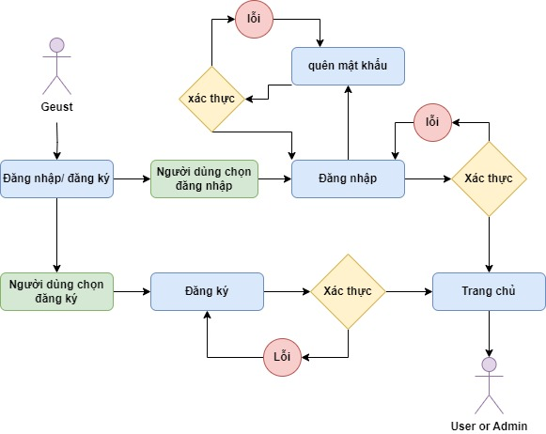

2.1.3 Ma trận phân quyền chức năng

|  |  |  |  |  |
| --- | --- | --- | --- | --- |
| STT | CHỨC NĂNG | KHÁCH | NGƯỜI DÙNG | QUẢN TRỊ |
| 1 | Đăng ký | X | X | X |
| 2 | Đăng nhập, thoát |  | X | X |
| 3 | Xem thông tin tài khoản |  | X | X |
| 4 | Thay đổi thông tin tài khoản |  | X | X |
| 5 | Đổi mật khẩu |  | X | X |
| 6 | Lấy lại mật khẩu |  | X | X |
| 7 | Bình luận |  | X | X |
| 8 | Xem top 10 sản phẩm | X | X | X |
| 9 | Danh mục sản phẩm | X | X | X |
| 10 | Xem tất cả sản phẩm | X | X | X |
| 11 | Tìm kiếm sản phẩm | X | X | X |
| 12 | Chi tiết sản phẩm | X | X | X |
| 13 | Xem đánh giá sản phẩm | X | X | X |
| 14 | Thêm vào giỏ hàng |  | X | X |
| 15 | Đặt hàng |  | X |  |
| 16 | Xem danh sách đơn hàng |  | X | X |
| 17 | Xem chi tiết đơn hàng |  | X | X |
| 18 | Đánh giá đơn hàng |  | X |  |
| 19 | Hủy đơn hàng |  | X | X |
| 20 | Các chức năng quản trị |  |  | X |

**2.2.2 Sơ đồ FlowChart Use**

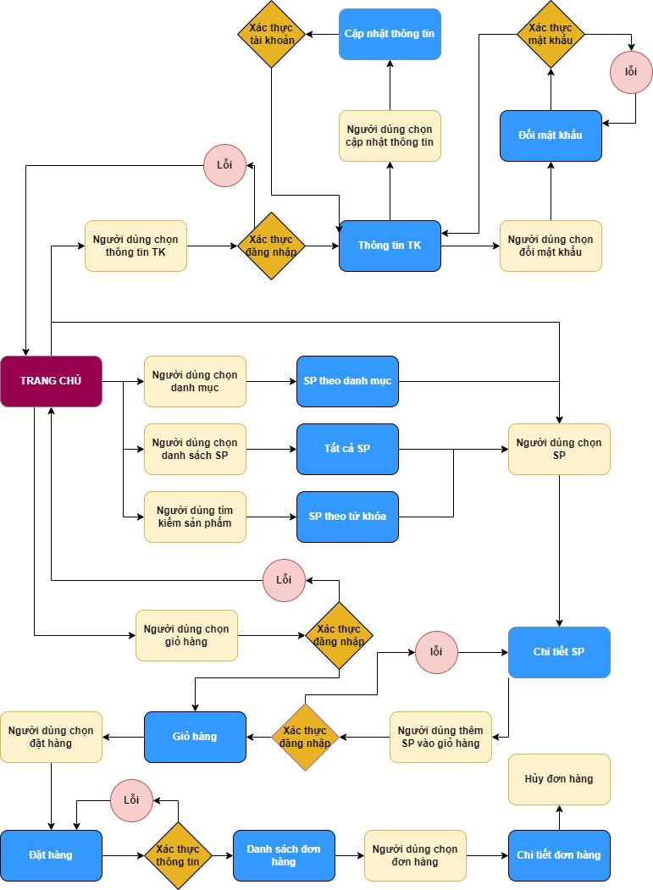

**2.2.3 Sơ đồ FlowChart Admin**

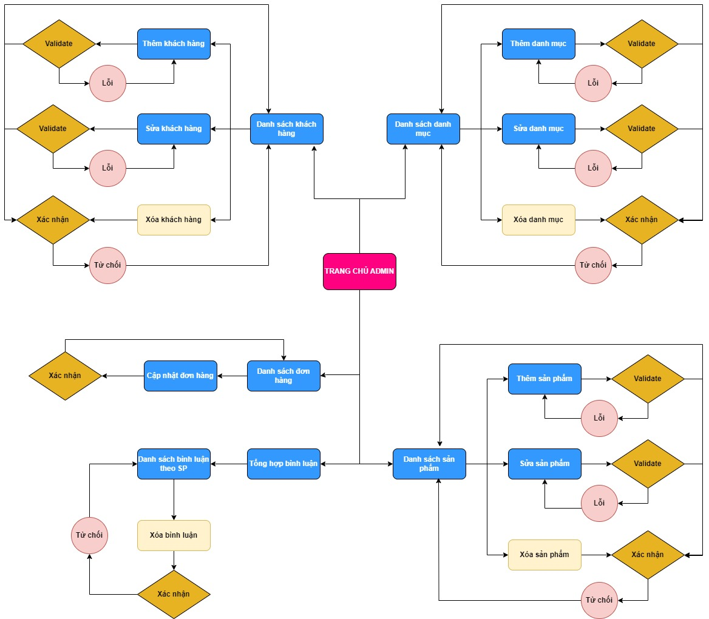

**PHẦN 3: THIẾT KẾ CƠ SỞ DỮ LIỆU**

## 3.1. CHI TIẾT BẢNG

### 3.1.1. BẢNG DANH MỤC

|  |  |  |  |
| --- | --- | --- | --- |
| **Tên cột** | **Kiểu** | **Độ dài** | **Ghi chú** |
| id_dm | **int** | **11** | Mã danh mục(PK) |
| name_dm | **varchar** | **255** | Tên danh mục |
| trangthai | **int** | **11** | Trạng thái |

**3.1.2. BẢNG SẢN PHẨM**

|  |  |  |  |
| --- | --- | --- | --- |
| **Tên cột** | **Kiểu** | **Độ dài** | **Ghi chú** |
| id_sp | **int** | **11** | Mã sản phẩm(PK) |
| namesp | **varchar** | **255** | Tên sản phẩm |
| price | **float** | **11** | Giá sản phẩm |
| price_sale | **float** | **11** | Giá khuyến mãi sản phẩm |
| mausac | **varchar** | **255** | Màu sắc sản phẩm |
| kichthuoc | **varchar** | **255** | Kích thước sản phẩm |
| soluong | **int** | **11** | Số lượng sản phẩm |
| mota | **text** |  | Mô tả sản phẩm |
| images | **varchar** | **255** | Ảnh sản phẩm |
| ngaydang | **date** |  | Ngày đăng |
| id_dm | **int** | **11** | Mã danh mục (FK) |
|  |  |  |  |

**3.1.3. BẢNG CHI TIẾT SẢN PHẨM**

|  |  |  |  |
| --- | --- | --- | --- |
| **Tên cột** | **Kiểu** | **Độ dài** | **Ghi chú** |
| id_ctsp | **int** | **11** | Mã chi tiết sản phẩm(PK) |
| id_sp | **int** | **11** | Mã sản phẩm(FK) |
| mausac | **varchar** | **255** | Màu sắc |
| kichthuoc | **varchar** | **255** | Kích thước |
| soluong | **int** | **11** | Số lượng |

**3.1.4. BẢNG TÀI KHOẢN**

|  |  |  |  |
| --- | --- | --- | --- |
| **Tên cột** | **Kiểu** | **Độ dài** | **Ghi chú** |
| id_user | **int** | **11** | Mã tài khoản(PK) |
| name | **varchar** | **255** | Tên tài khoản |
| email | **varchar** | **255** | Email |
| password | **varchar** | **255** | Mật khẩu |
| phone_number | **int** | **11** | Số điện thoại |
| address | **text** |  | Địa chỉ |
| avatar | **varchar** | **255** | Đại diện |
| phanquyen | **int** | **11** | Phân quyền |
|  |  |  |  |

**3.1.5 BẢNG BÌNH LUẬN**

|  |  |  |  |
| --- | --- | --- | --- |
| **Tên cột** | **Kiểu** | **Độ dài** | **Ghi chú** |
| id_bl | **int** | **11** | Mã bình luận(PK) |
| id_sp | **int** | **11** | Mã sản phẩm(FK) |
| id_user | **int** | **11** | Mã tài khoản(FK) |
| noidung | **text** |  | Nội dung bình luận |
| ngaydang | **date** |  | Ngày đăng bình luận |

**3.1.5 BẢNG VOUCHER**

|  |  |  |  |
| --- | --- | --- | --- |
| **Tên cột** | **Kiểu** | **Độ dài** | **Ghi chú** |
| id_vc | **int** | **11** | Mã Voucher |
| ma_vc | **int** | **11** | Mã Khuyến Mãi |
| loai_khuyen_mai | **varchar** | **25** | Loại Khuyến Mãi |
| ngay_bat_dau | **date** |  | Ngày Bắt đầu |
| ngay_ket_thuc | **date** |  | Ngày Kết Thúc |

**3.1.5 BẢNG GIỎ HÀNG**

|  |  |  |  |
| --- | --- | --- | --- |
| **Tên cột** | **Kiểu** | **Độ dài** | **Ghi chú** |
| id_gh | **int** | **11** | Mã giỏ hàng(PK) |
| id_user | **int** | **11** | Mã tài khoản(FK) |

**3.1.5 BẢNG CHI TIẾT GIỎ HÀNG**

|  |  |  |  |
| --- | --- | --- | --- |
| **Tên cột** | **Kiểu** | **Độ dài** | **Ghi chú** |
| id_ctgh | **int** | **11** | Mã chi tiết giỏ hàng(PK) |
| id_ctsp | **int** | **11** | Mã chi tiết sản phẩm(FK) |
| mausac | **varchar** | **255** | Màu sắc |
| kichthuoc | **varchar** | **255** | Kích thước |
| soluong | **int** | **11** | Số lượng |
| tongtien | **varchar** | **255** | Tổng tiền |

**3.1.5 BẢNG HÓA ĐƠN**

|  |  |  |  |
| --- | --- | --- | --- |
| **Tên cột** | **Kiểu** | **Độ dài** | **Ghi chú** |
| id_hd | **int** | **11** | Mã hóa đơn(PK) |
| id_user | **int** | **11** | Mã tài khoản(FK) |
| name | **varchar** | **255** | Họ và Tên |
| email | **varchar** | **255** | Email |
| phone_number | **int** | **11** | Số điện thoại |
| address | **varchar** | **255** | Địa chỉ |
| thanhtien | **int** | **11** | Thành Tiền |
| vanchuyen | **varchar** | **255** | Phương thức vận chuyển |
| thanhtoan | **varchar** | **255** | Phương thức thanh toán |
| trangthai | **int** | **11** | Trạng thái |

**3.1.5 BẢNG CHI TIẾT HÓA ĐƠN**

|  |  |  |  |
| --- | --- | --- | --- |
| **Tên cột** | **Kiểu** | **Độ dài** | **Ghi chú** |
| id_cthd | **int** | **11** | Mã chi tiết hóa đơn(PK) |
| id_hd | **int** | **11** | Mã hóa đơn(FK) |
| id_sp | **int** | **11** | Mã sản phẩm(FK) |
| mausac | **varchar** | **255** | Màu sắc |
| kichthuoc | **varchar** | **255** | Kích thước |
| giaban | **int** | **11** | Giá bán |
| soluong | **int** | **11** | Số lượng |

**3.2 SƠ ĐỒ CÁC BẢNG**

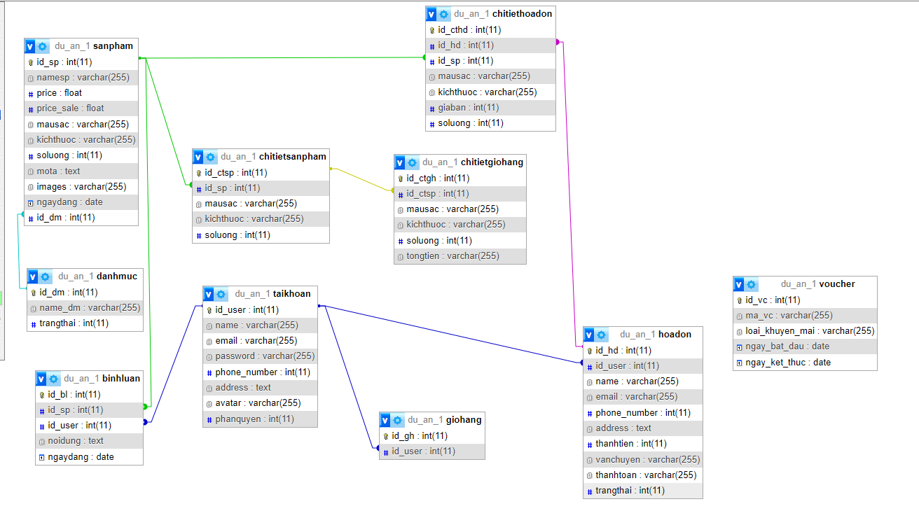

# PHẦN 4. THIẾT KẾ GIAO DIỆN

## 4.1 THIẾT KẾ TRANG CHỦ

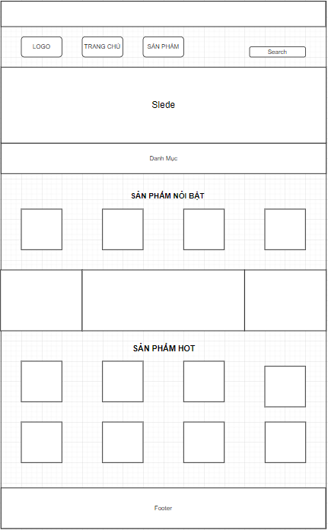

# 4.2 THIẾT KẾ TRANG DANH SÁCH SẢN PHẨM

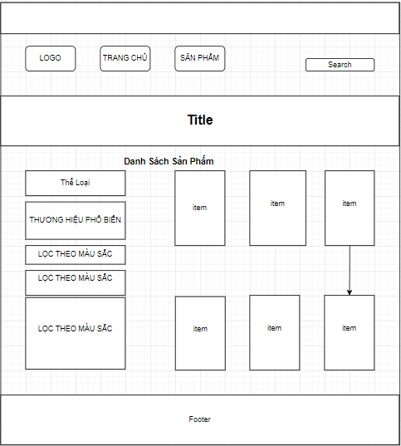

## 4.2 THIẾT KẾ TRANG CHI TIẾT SẢN PHẨM

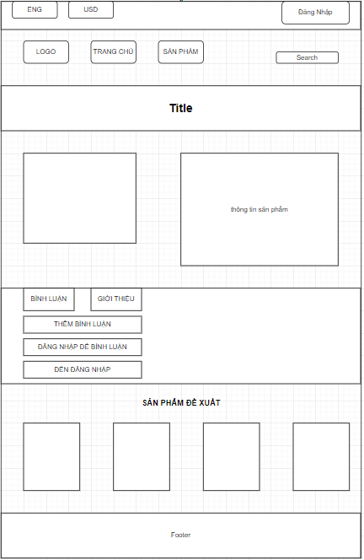

## 4.4 THIẾT KẾ TRANG THÔNG TIN TÀI KHOẢN

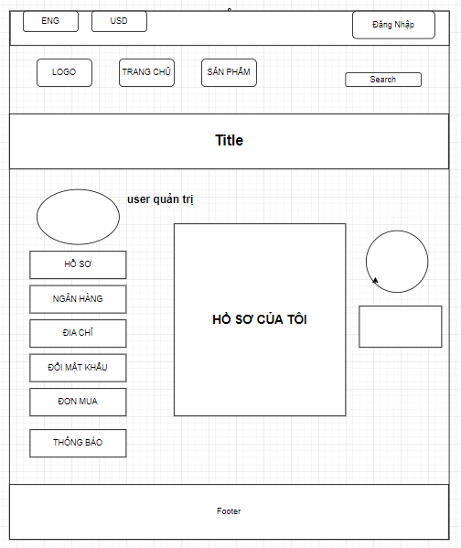

## 4.5 THIẾT KẾ TRANG GIỎ HÀNG

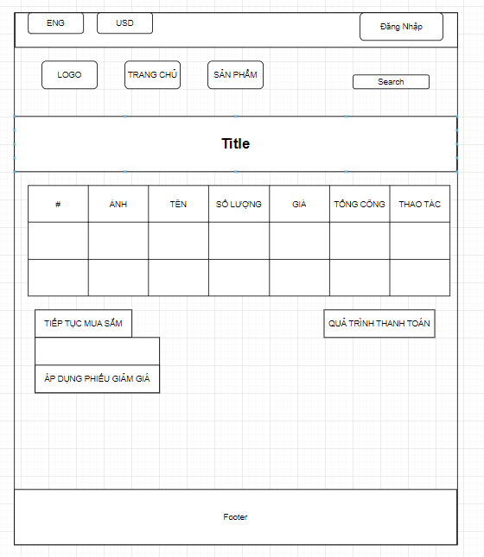

# PHẦN 5. THỰC HIỆN DỰ ÁN

## 5.1. GIAO DIỆN KHÁCH HÀNG

### 5.1.1 TRANG CHỦ

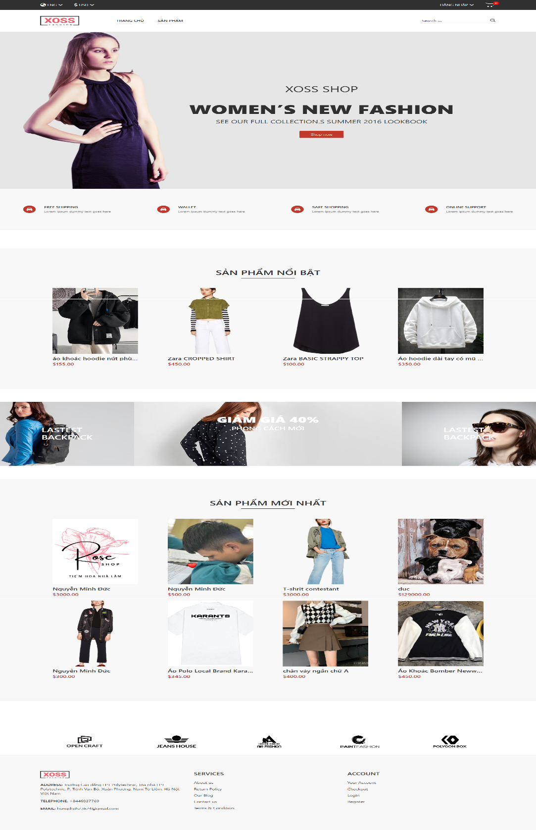

**MÔ TẢ HOẠT ĐỘNG**

|  |  |  |  |
| --- | --- | --- | --- |
| **TT** | **ĐIỀU KHIỂN** | **SỰ KIỆN** | **MÔ TẢ HOẠT ĐỘNG** |
| 1 | Logo | Click | Trở về trang chính |
| 2 | Trang chủ | Click | Trở về trang chủ |
| 3 | Giới thiệu | Click | Hiển thị trang giới thiệu |
| 4 | Liên hệ | Click | Hiển thị trang liên hệ |
| 5 | Img user | Click | Hiển thị menu thông tin, quản lý, đăng xuất |
| 6 | Đăng ký | Click | Hiển thị trang đăng ký |
| 7 | Đăng nhập | Click | Hiển thị trang đăng nhập |
| 8 | Giỏ hàng | Click | Hiển thị các sản phẩn trong giỏ hàng |
| 9 | Hệ thống liên kết  danh mục | Click | Hiển thị hàng hóa thuộc danh mục tương ứng |

### 5.1.2 TRANG ĐĂNG KÝ

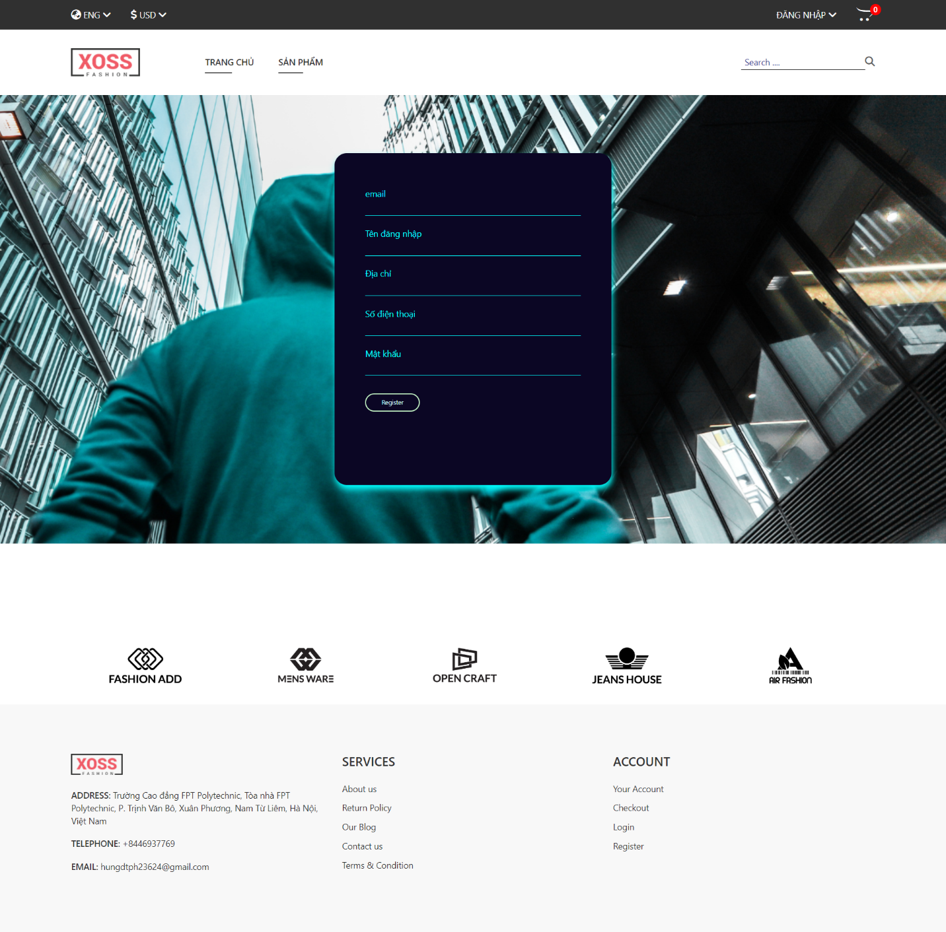

**MÔ TẢ HOẠT ĐỘNG**

|  |  |  |  |
| --- | --- | --- | --- |
| TT | ĐIỀU KHIỂN | SỰ KIỆN | MÔ TẢ HOẠT ĐỘNG |
| 1 | Đăng ký | Click | Đăng ký tài khoản |
| 2 | Reset | Click | Làm mới form |
| 3 | Bạn đã có tài khoản | Click | Chuyển sang form đăng nhập |
| 4 | Nhập thông tin đã có | Enter | Nhập lại |

5.1.3 TRANG ĐĂNG NHẬP

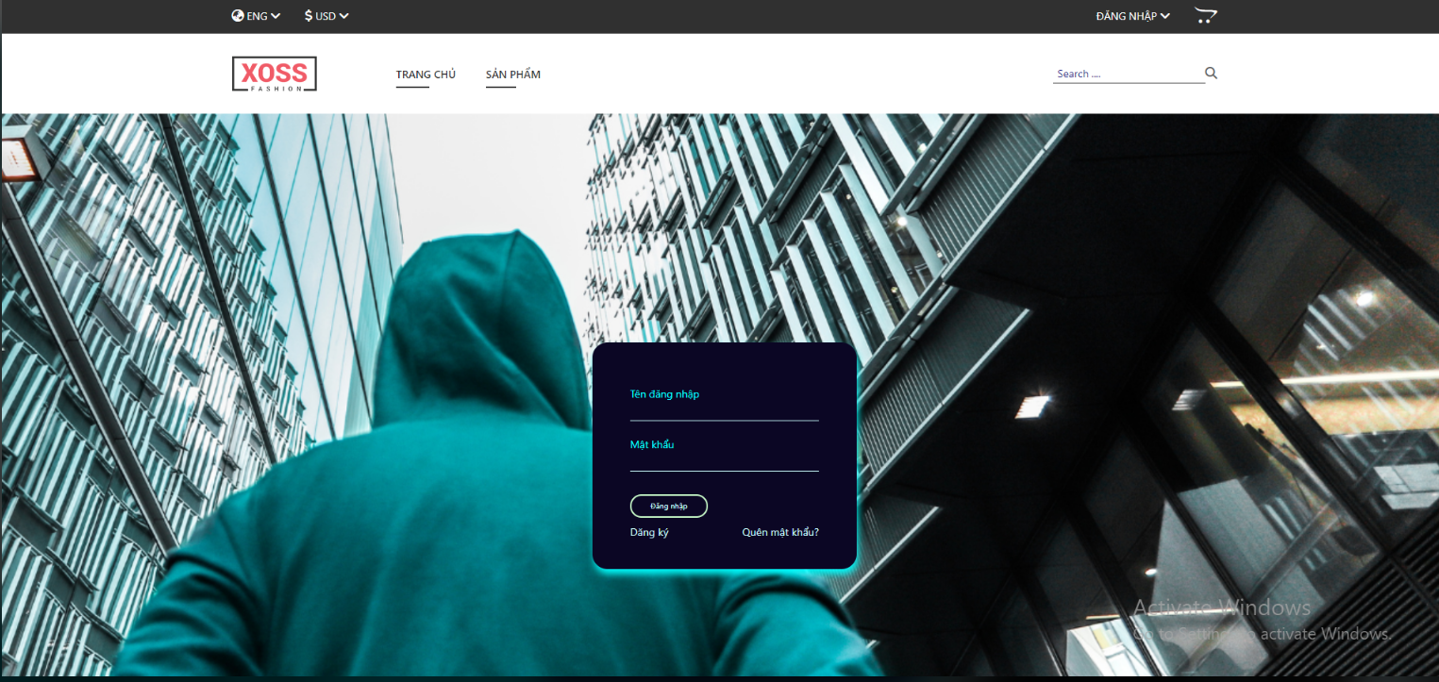

**MÔ TẢ HOẠT ĐỘNG**

|  |  |  |  |
| --- | --- | --- | --- |
| TT | Điều khiển | Sự kiện | Mô tả hoạt động |
| 1 | Ghi nhớ tài khoản | Click | Lưu thông tin tài khoản cho lần sau |
| 2 | Bạn chưa có tài khoản | Click | Chuyển sang form đăng ký |
| 3 | Đăng nhập | Click | Đăng nhập tài khoản |

### 5.1.4 TRANG DANH SÁCH SẢN PHẨM

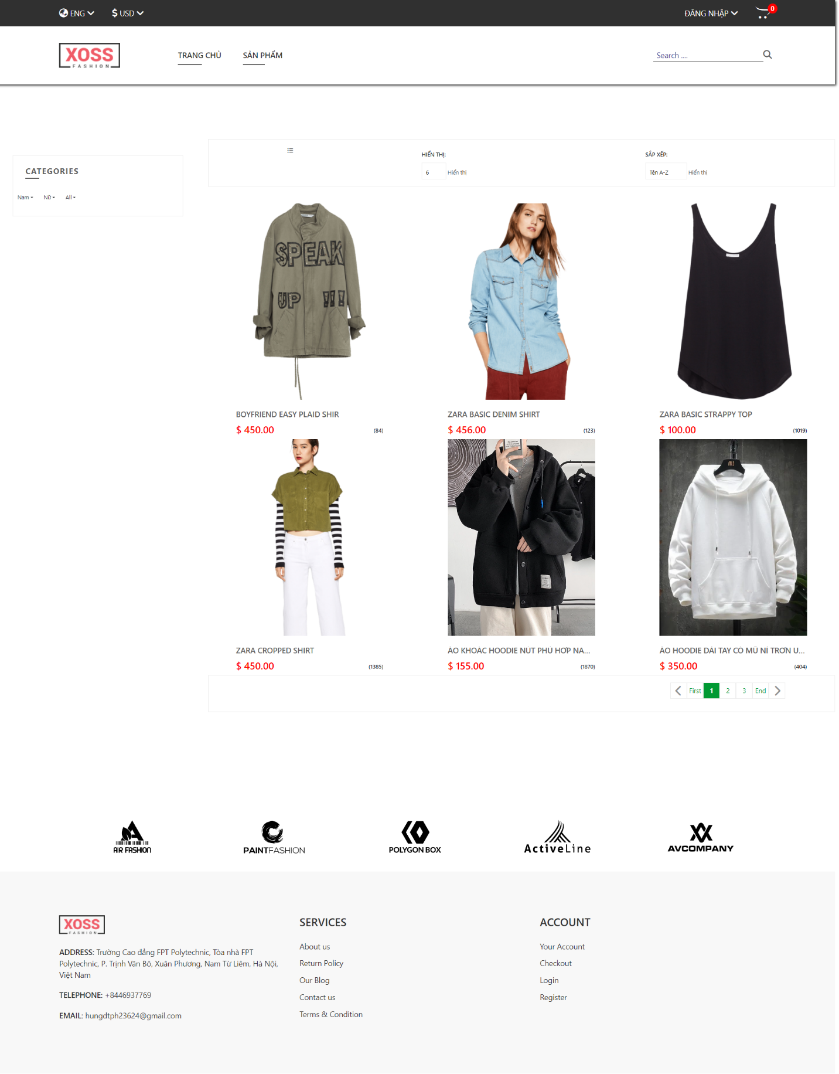

|  |  |  |  |
| --- | --- | --- | --- |
| TT | ĐIỀU KHIỂN | SỰ KIỆN | MÔ TẢ HOẠT ĐỘNG |
| 1 | Chọn sản phẩm | Click | Hiển thị trang chi tiết sản phẩm tương ứng |
| 2 | Chọn sản phẩm nổi bật | Click | Hiển thị trang chi tiết sản phẩm tương ứng |
| 3 | Hệ thống liên kết  danh mục | Click | Hiển thị hàng hóa thuộc danh mục tương ứng |
| 4 | Lọc sản phẩm theo danh mục | Click | Hiển thị danh mục được chọn |
| 5 | Thay đỏi tứ tự | Click | Hiaanr thị theo yêu cầu |

### 5.1.5 TRANG CHI TIẾT SẢN PHẨM

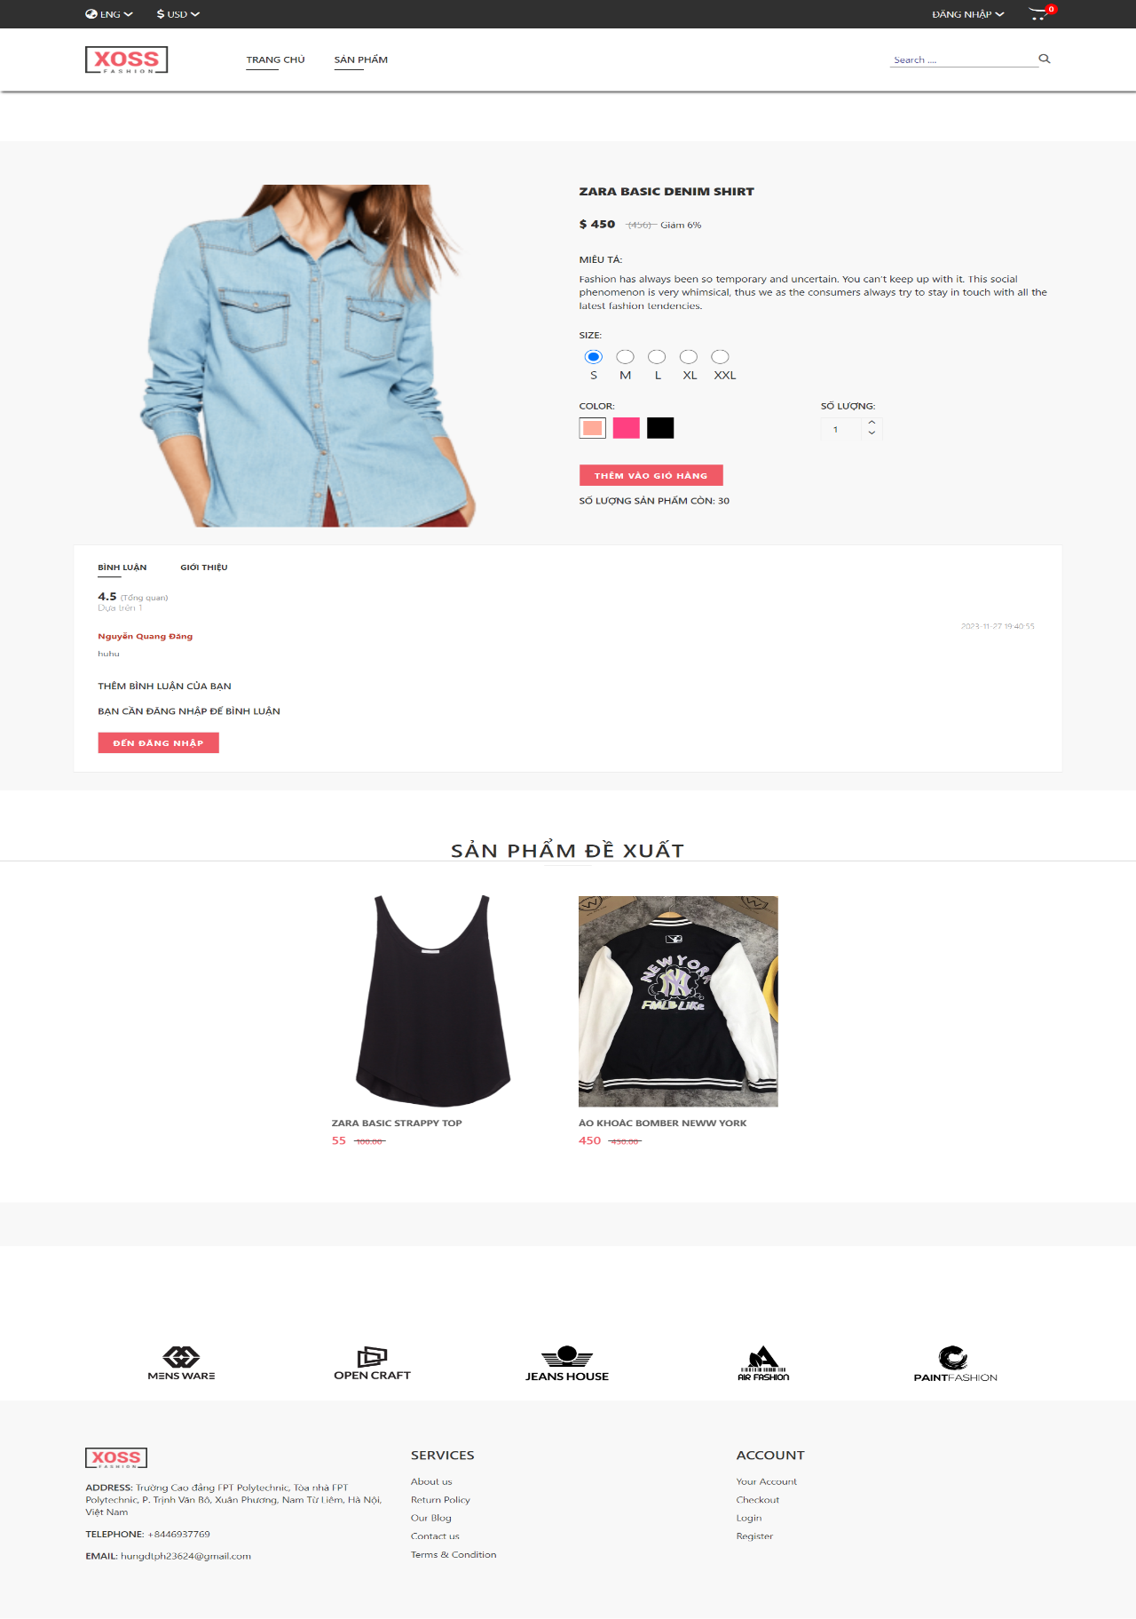

**MÔ TẢ HOẠT ĐỘNG**

|  |  |  |  |
| --- | --- | --- | --- |
| TT | ĐIỀU KHIỂN | SỰ KIỆN | MÔ TẢ HOẠT ĐỘNG |
| 1 | Thêm sản phẩm  vào giỏ hàng | Click | Thêm sản phẩm vào giỏ hàng với số lượng và khối  lượng ứng |
| 2 | Gửi bình luận | Click | Thêm bình luận |
| 3 | Chọn sản phẩm  cùng loại | Click | Hiển thị trang chi tiết sản phẩm tương ứng |

### 5.1.6 TRANG THÔNG TIN TÀI KHOẢN

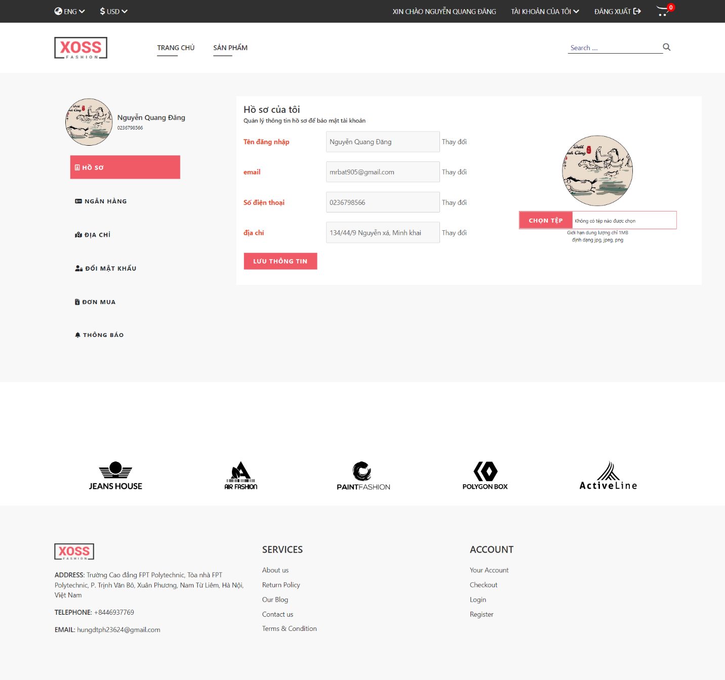

**MÔ TẢ HOẠT ĐỘNG**

|  |  |  |  |
| --- | --- | --- | --- |
| TT | ĐIỀU KHIỂN | SỰ KIỆN | MÔ TẢ HOẠT ĐỘNG |
| 1 | Đổi mật khẩu | Click | Chuyển sang form đổi mật khẩu |
| 2 | Cập nhật tài khoản | Click | Chyển sang form cập nhật tài khoản |
| 3 | Đơn hàng | Click | Chuyển sang xem danh sách đơn hàng |

### 5.1.7 TRANG ĐỔI MẬT KHẨU

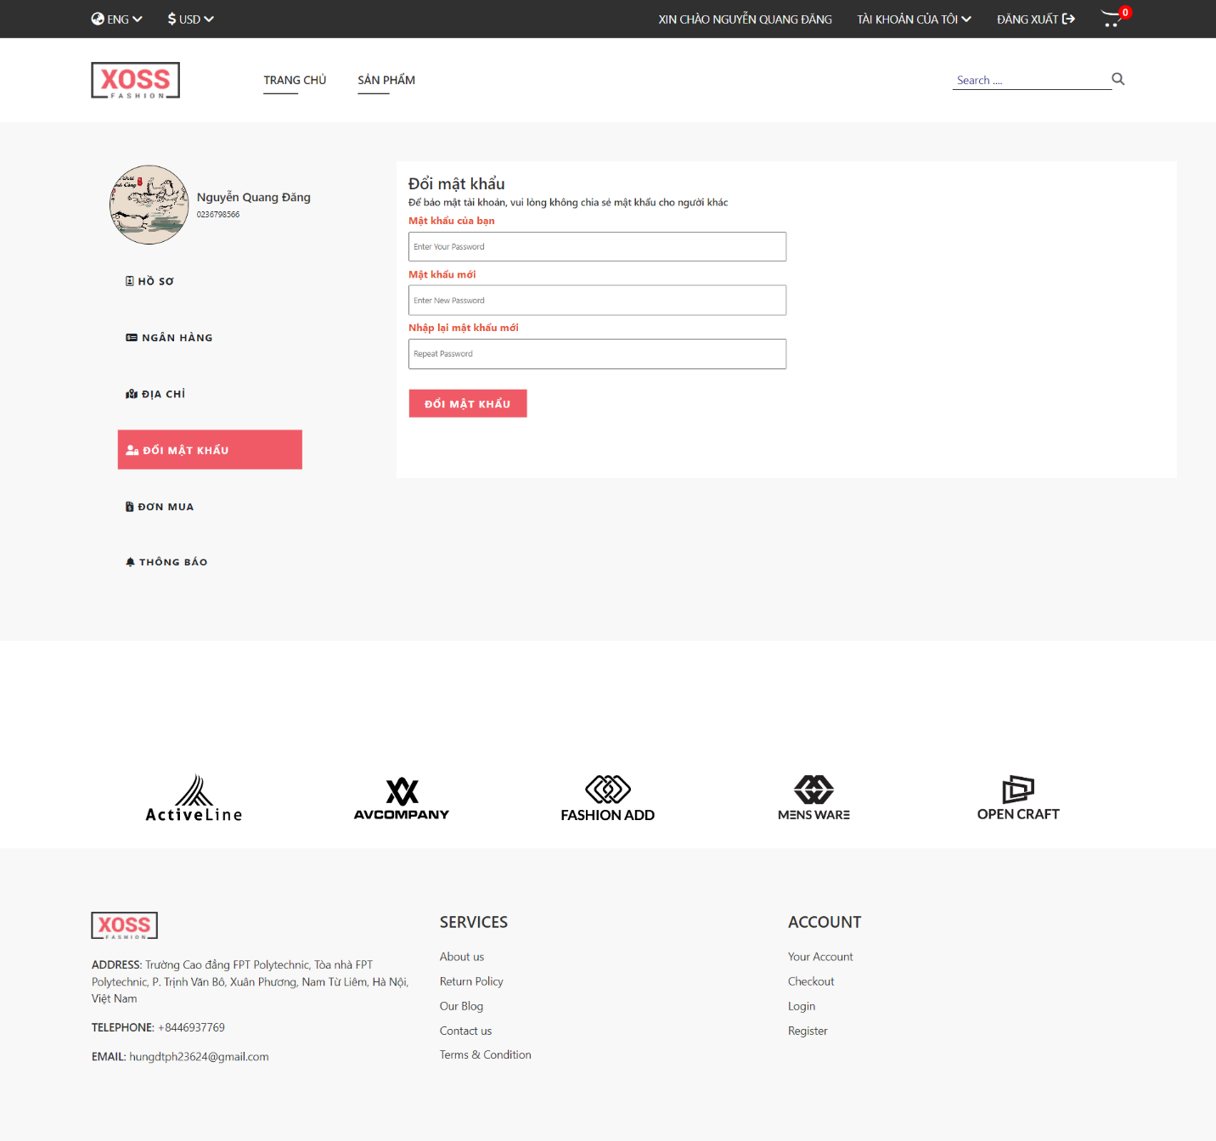

**MÔ TẢ HOẠT ĐỘNG**

|  |  |  |  |
| --- | --- | --- | --- |
| TT | ĐIỀU KHIỂN | SỰ KIỆN | MÔ TẢ HOẠT ĐỘNG |
| 1 | Đổi mật khẩu | Click | Đổi mật khẩu tài khoản |

### 5.1.8 TRANG CẬP NHẬT THÔNG TIN TÀI KHOẢN



**MÔ TẢ HOẠT ĐỘNG**

|  |  |  |  |
| --- | --- | --- | --- |
| TT | ĐIỀU KHIỂN | SỰ KIỆN | MÔ TẢ HOẠT ĐỘNG |
| 1 | Lưu thông tin | Click | Cập nhật lại thông tin tài khoản |

### 5.1.9 TRANG GIỎ HÀNG

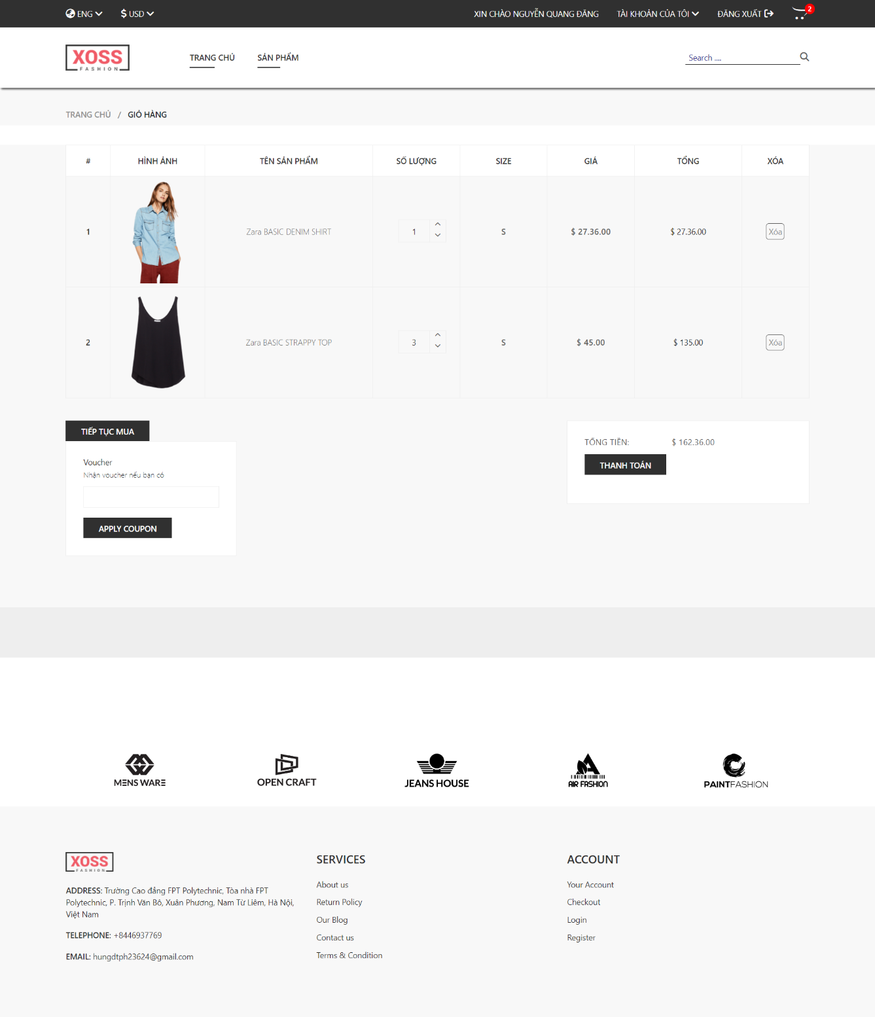

**MÔ TẢ HOẠT ĐỘNG**

|  |  |  |  |
| --- | --- | --- | --- |
| TT | ĐIỀU KHIỂN | SỰ KIỆN | MÔ TẢ HOẠT ĐỘNG |
| 1 | Dấu cộng | Click | Tăng số lượng sản phẩm tương ứng |
| 2 | Dấu trừ | Click | Giảm số lượng sản phẩm tương ứng |
| 3 | Đặt hàng | Click | Xác nhận yêu cầu và đặt đơn hàng |
| 4 | Tiếp tục mua | Click | Trở về trang sản phẩm |

### 5.1.10 DANH SÁCH ĐƠN HÀNG

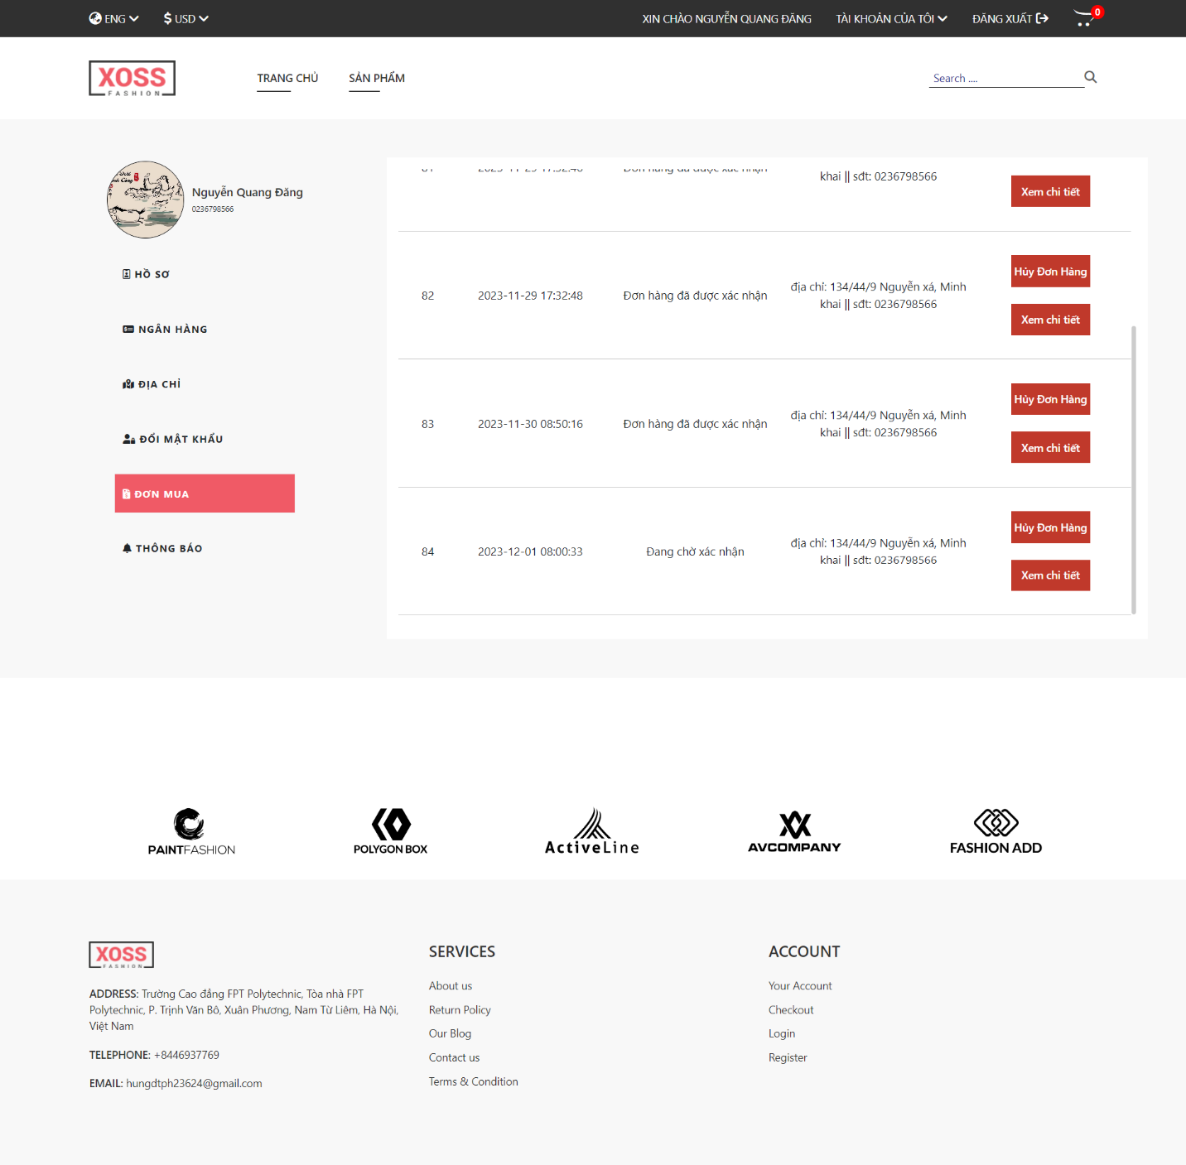

**MÔ TẢ HOẠT ĐỘNG**

|  |  |  |  |
| --- | --- | --- | --- |
| TT | ĐIỀU KHIỂN | SỰ KIỆN | MÔ TẢ HOẠT ĐỘNG |
| 1 | Xem chi tiết | Click | Hiển thị trang chi tiết đơn hàng |
| 2 | Hủy đơn hàng | Click | Hủy đơn hàng |

### 5.1.11 TRANG CHI TIẾT ĐƠN HÀNG

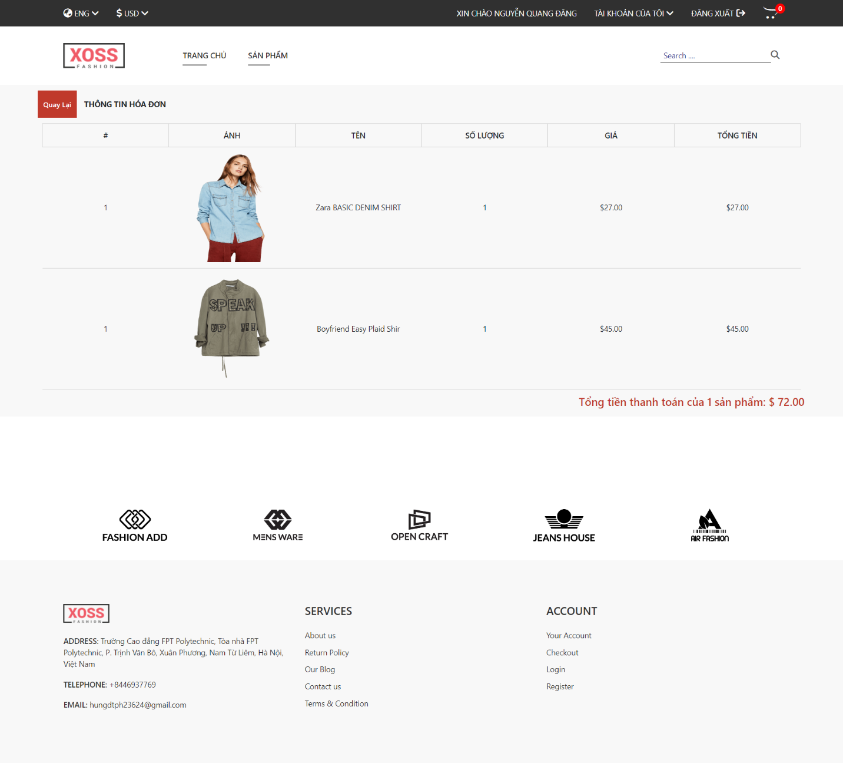

**MÔ TẢ HOẠT ĐỘNG**

|  |  |  |  |
| --- | --- | --- | --- |
| TT | ĐIỀU KHIỂN | SỰ KIỆN | MÔ TẢ HOẠT ĐỘNG |
| 1 | Quay lại | Click | Trở lại trang thông tin |

## 5.2. GIAO DIỆN QUẢN TRỊ

### 5.2.1 TRANG THỐNG KÊ

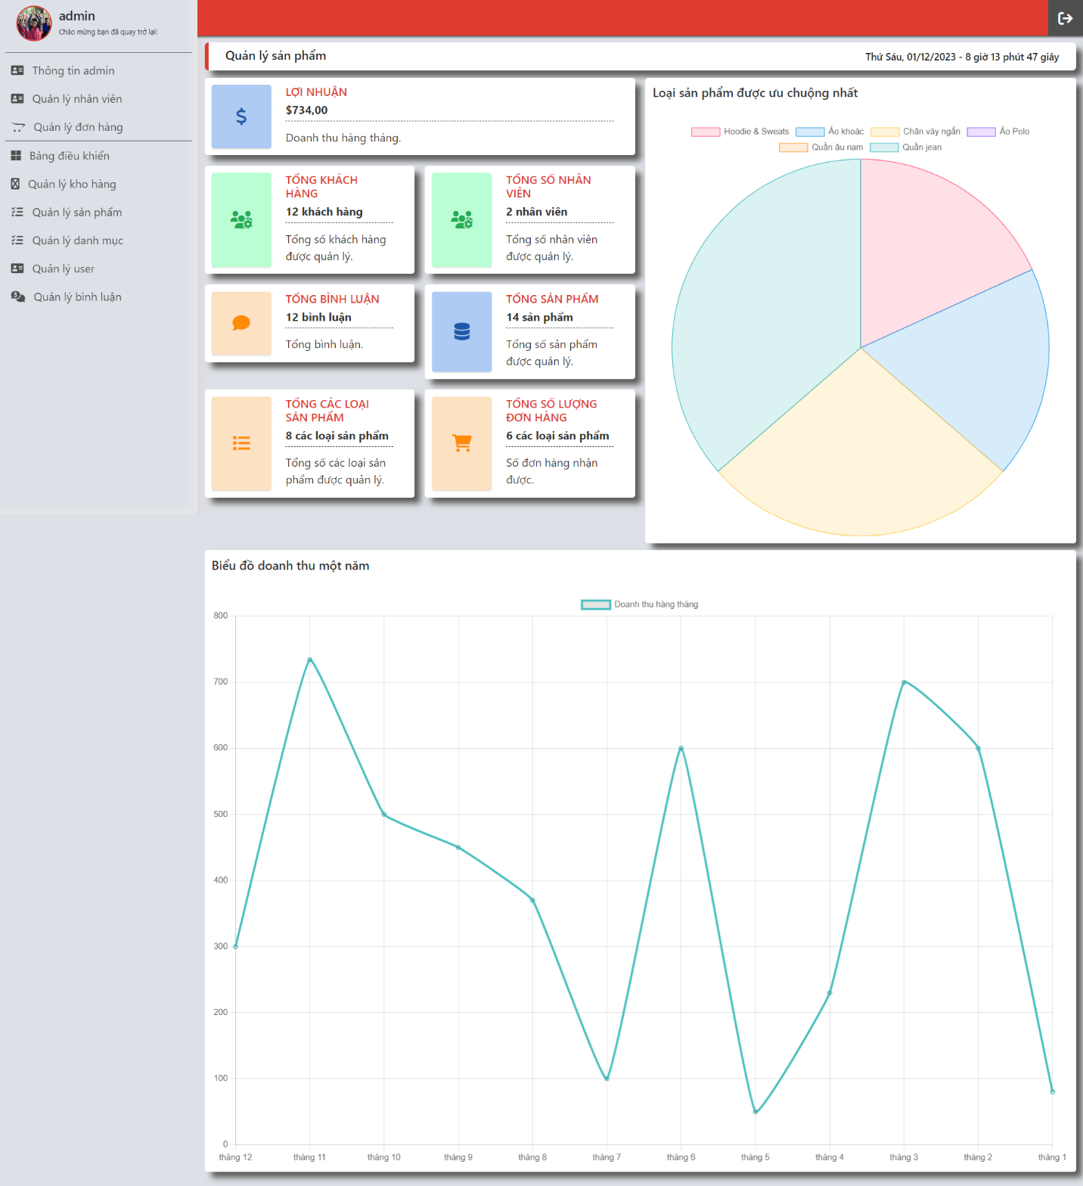

|  |  |  |  |
| --- | --- | --- | --- |
| TT | ĐIỀU KHIỂN | SỰ KIỆN | MÔ TẢ HOẠT ĐỘNG |
| 1 | Bảng điều khiển | Click | Trang thống kê |

### 5.2.2 TRANG QUẢN LÍ DANH SÁCH DANH MỤC

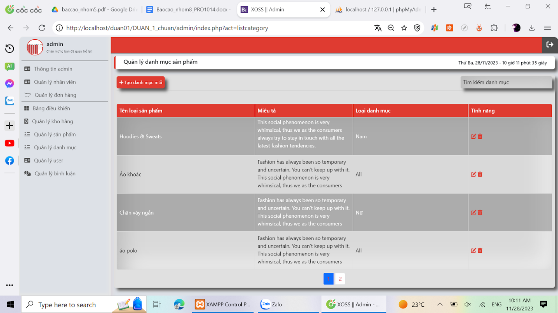

|  |  |  |  |
| --- | --- | --- | --- |
| TT | ĐIỀU KHIỂN | SỰ KIỆN | MÔ TẢ HOẠT ĐỘNG |
| 1 | Tạo danh mục mới | Click | Chuyển sang form tạo danh mục mới |
| 2 | Tính năng (sửa) | Click | Chuyển sang form sửa danh mục mới |
| 3 | Tính năng (xóa) | Click | Xóa danh mục |
| 4 | Tìm kiếm danh mục | Click | Hiển thị danh sách loại danh mục tương ứng |

### 5.2.3 TRANG THÊM DANH SÁCH DANH MỤC

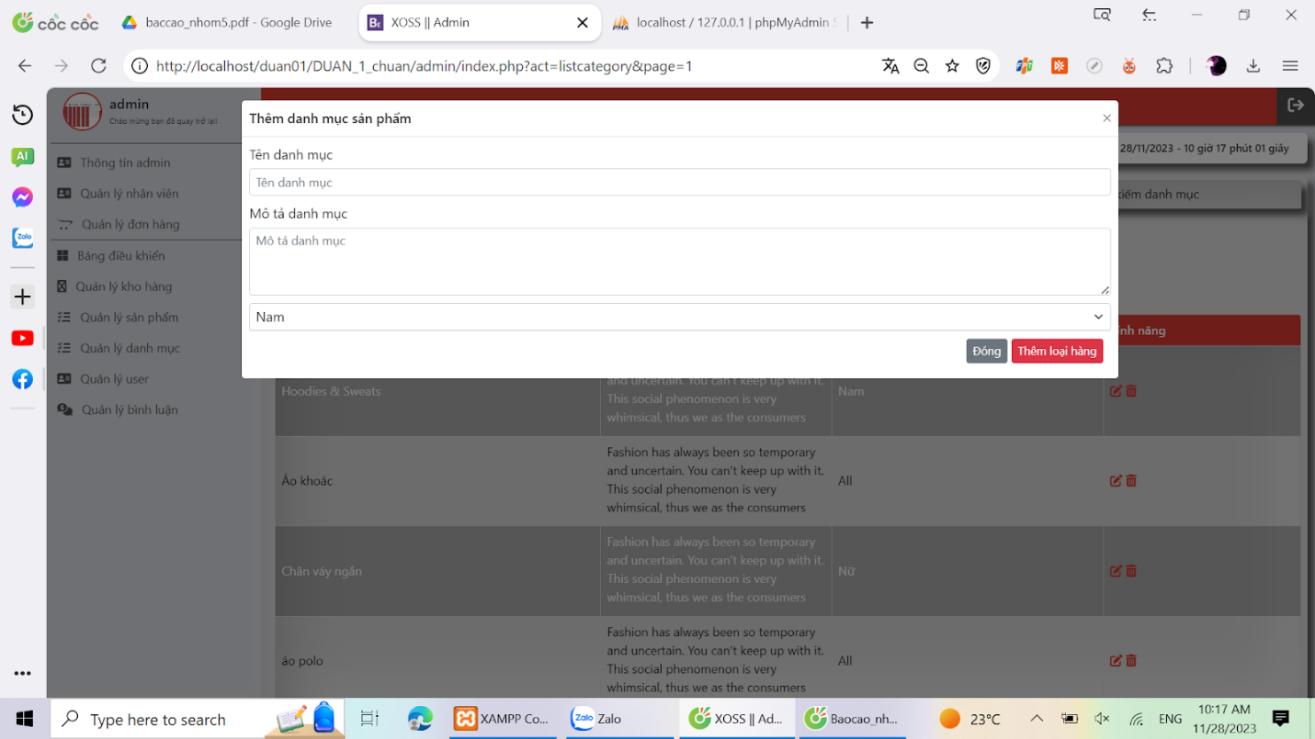

|  |  |  |  |
| --- | --- | --- | --- |
| TT | ĐIỀU KHIỂN | SỰ KIỆN | MÔ TẢ HOẠT ĐỘNG |
| 1 | Thêm loại hàng | Click | Thêm và chuyển sang danh sách danh mục |

### 5.2.4  TRANG SỬA DANH SÁCH DANH MỤC

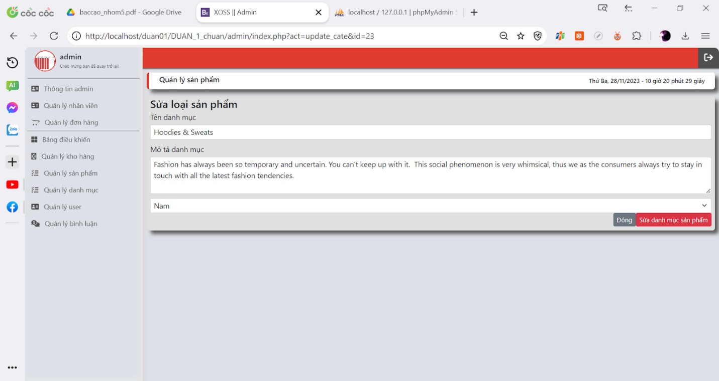

|  |  |  |  |
| --- | --- | --- | --- |
| TT | ĐIỀU KHIỂN | SỰ KIỆN | MÔ TẢ HOẠT ĐỘNG |
| 1 | Sửa danh mục sản phẩm | Click | Cập nhật và chuyển sang danh sách danh mục |

### 5.1.5  TRANG DANH SÁCH SẢN PHẨM

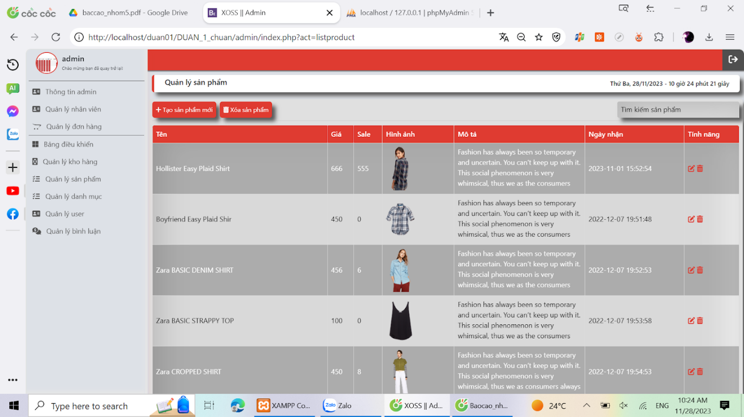

|  |  |  |  |
| --- | --- | --- | --- |
| TT | ĐIỀU KHIỂN | SỰ KIỆN | MÔ TẢ HOẠT ĐỘNG |
| 1 | Tạo sản phẩm mới | Click | Chuyển sang form tạo sản phẩm mới |
| 2 | Tính năng (sửa) | Click | Chuyển sang form sửa sản phẩm mới |
| 3 | Tính năng (xóa) | Click | Xóa sản phẩm |
| 4 | Tìm kiếm sản phẩm | Click | Hiển thị danh sách loại sản phẩm tương ứng |

### 5.2.6  TRANG THÊM MỚI SẢN PHẨM

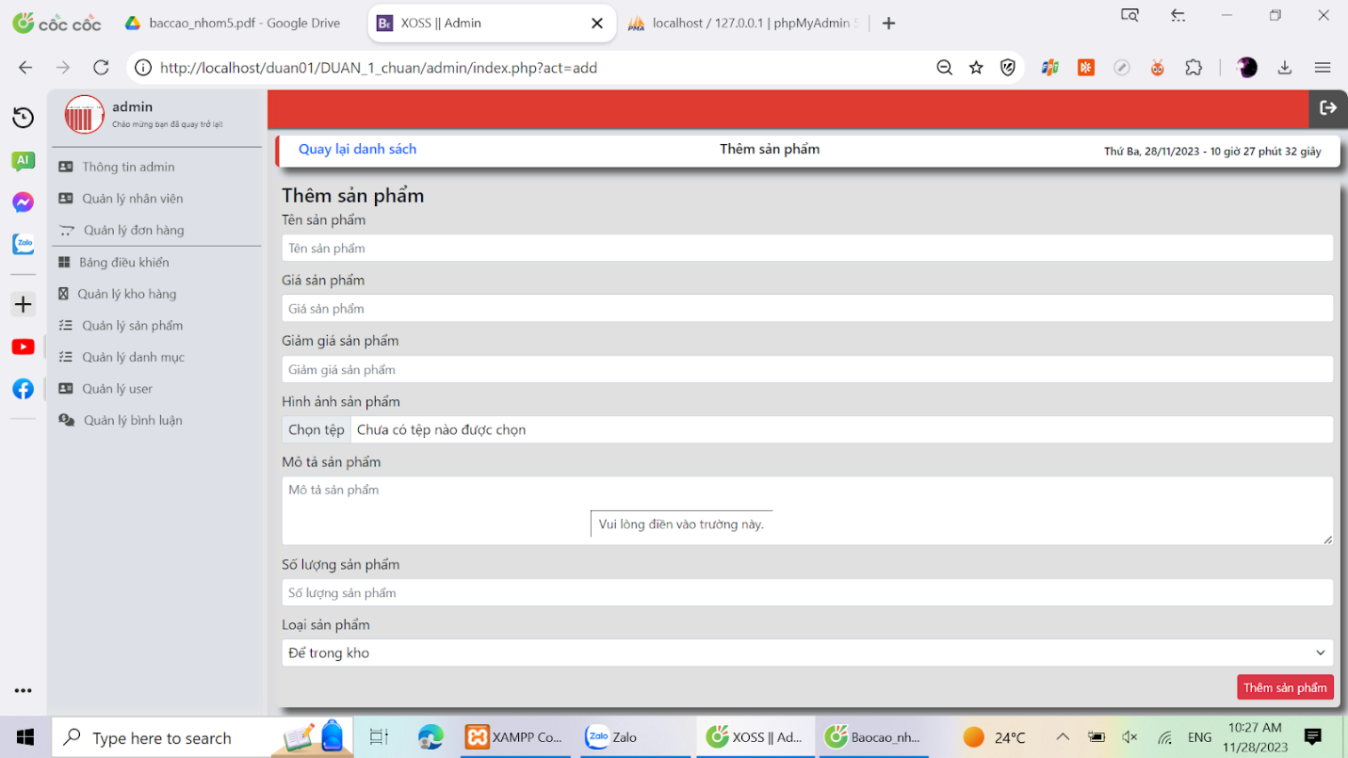

|  |  |  |  |
| --- | --- | --- | --- |
| TT | ĐIỀU KHIỂN | SỰ KIỆN | MÔ TẢ HOẠT ĐỘNG |
| 1 | Thêm sản phẩm | Click | Thêm và chuyển sang danh sách sản phẩm |

### 5.2.7  TRANG SỬA MỚI SẢN PHẨM

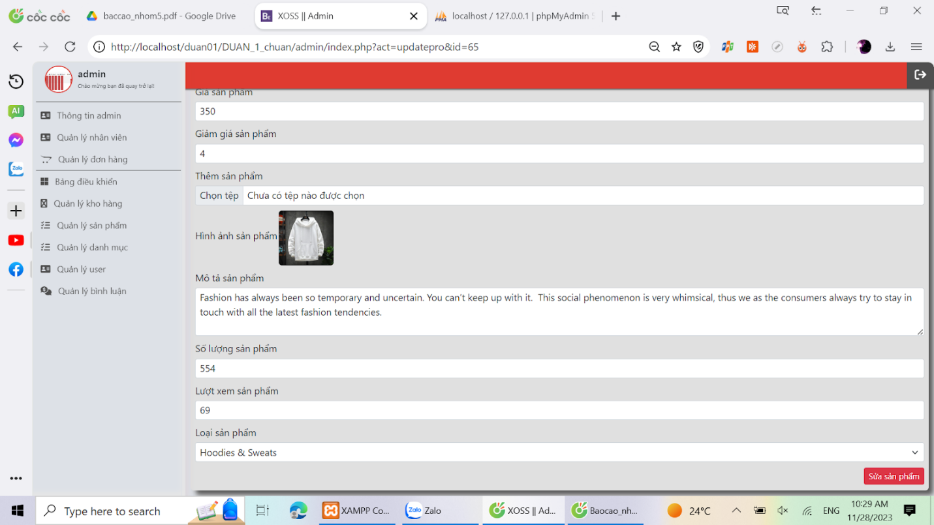

|  |  |  |  |
| --- | --- | --- | --- |
| TT | ĐIỀU KHIỂN | SỰ KIỆN | MÔ TẢ HOẠT ĐỘNG |
| 1 | Sửa sản phẩm | Click | Cập nhật và chuyển sang danh sách sản phẩm |

### 5.2.8  TRANG QUẢN LÍ NHÂN VIÊN

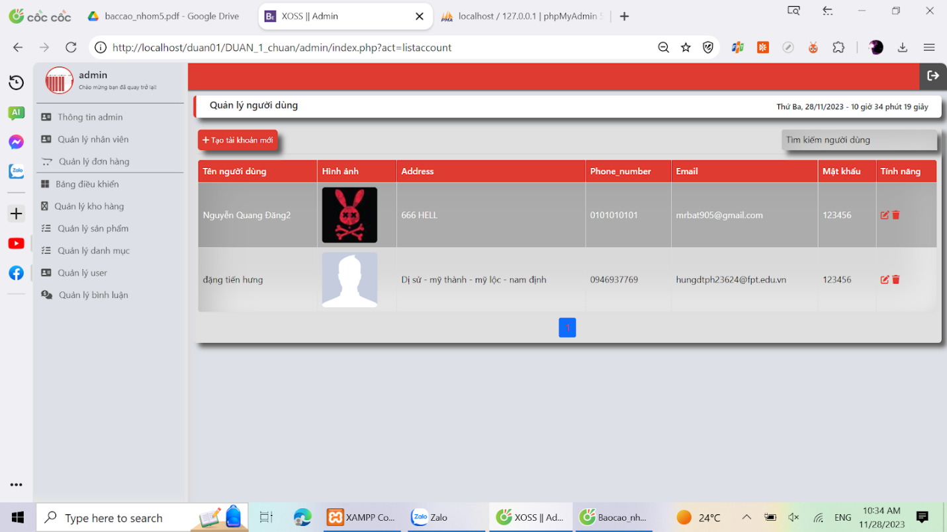

|  |  |  |  |
| --- | --- | --- | --- |
| TT | ĐIỀU KHIỂN | SỰ KIỆN | MÔ TẢ HOẠT ĐỘNG |
| 1 | Tạo tài khoản mới | Click | Chuyển sang form tạo người dùng mới |
| 2 | Tính năng (sửa) | Click | Chuyển sang form sửa người dùng |
| 3 | Tính năng (xóa) | Click | Xóa người dùng |
| 4 | Tìm kiếm người dùng | Click | Hiển thị danh sách người dùng tương ứng |

### 5.2.9 TRANG THÊM NHÂN VIÊN

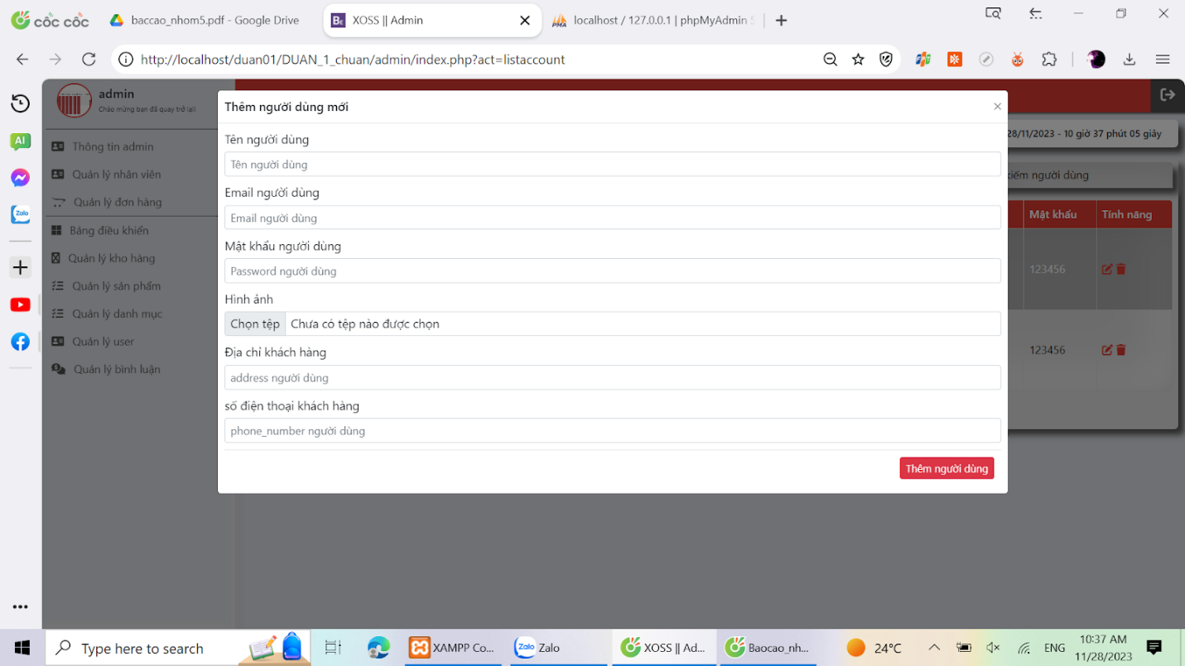

|  |  |  |  |
| --- | --- | --- | --- |
| TT | ĐIỀU KHIỂN | SỰ KIỆN | MÔ TẢ HOẠT ĐỘNG |
| 1 | Thêm người dùng | Click | Thêm và chuyển sang danh sách người dùng |

### 5.2.10  TRANG SỬA THÔNG TIN NHÂN VIÊN

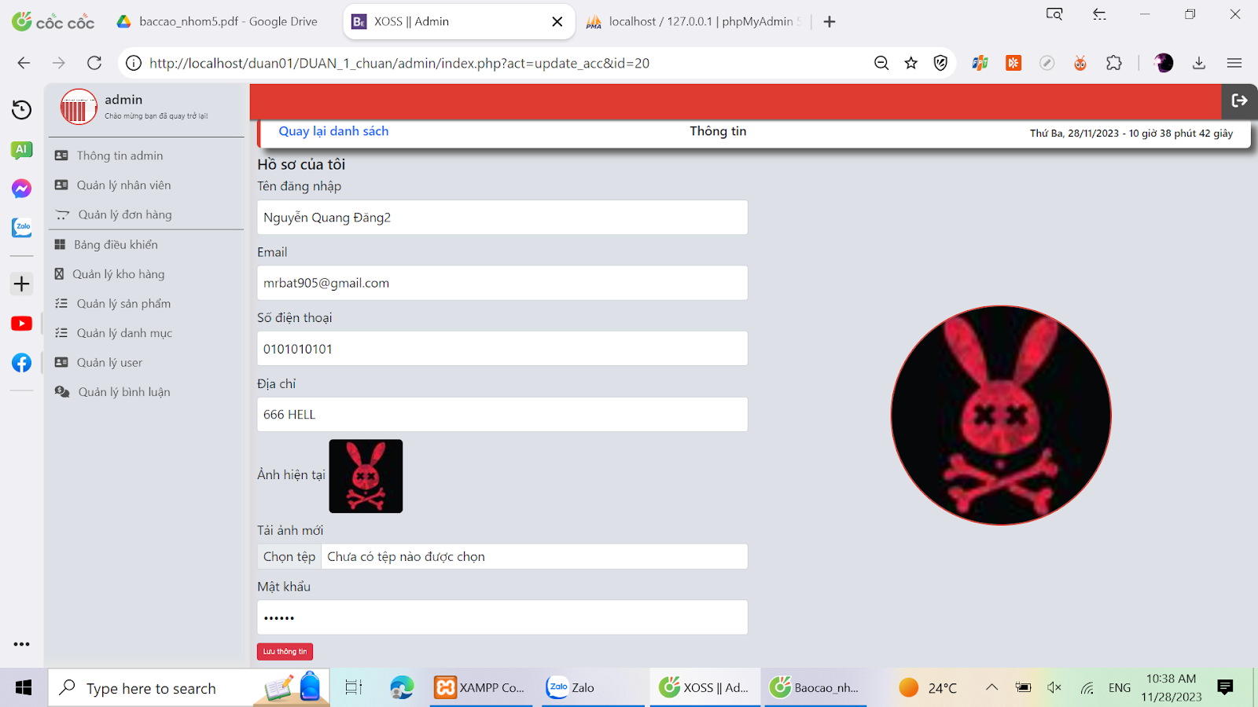

### 5.2.11  TRANG QUẢN LÍ NGƯỜI DÙNG

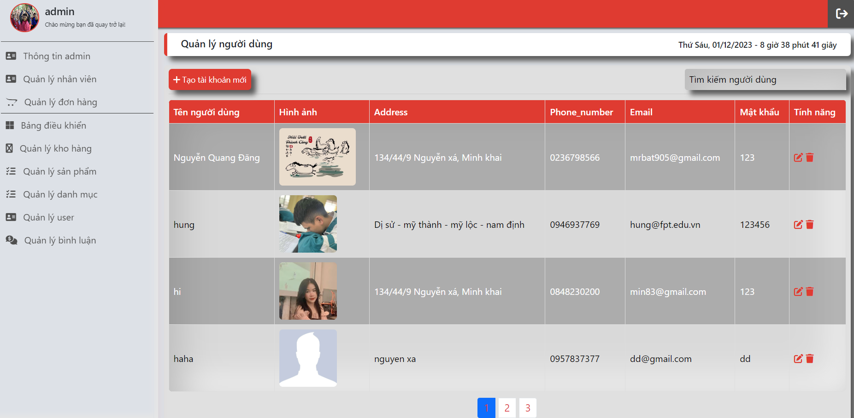

|  |  |  |  |
| --- | --- | --- | --- |
| TT | ĐIỀU KHIỂN | SỰ KIỆN | MÔ TẢ HOẠT ĐỘNG |
| 1 | Tạo tài khoản mới | Click | Chuyển sang form tạo người dùng mới |
| 2 | Tính năng (sửa) | Click | Chuyển sang form sửa người dùng |
| 3 | Tính năng (xóa) | Click | Xóa người dùng |
| 4 | Tìm kiếm người dùng | Click | Hiển thị danh sách người dùng tương ứng |

### 5.2.9 TRANG THÊM NGƯỜI DÙNG



|  |  |  |  |
| --- | --- | --- | --- |
| TT | ĐIỀU KHIỂN | SỰ KIỆN | MÔ TẢ HOẠT ĐỘNG |
| 1 | Thêm người dùng | Click | Thêm và chuyển sang danh sách người dùng |

### 5.2.10  TRANG SỬA THÔNG TIN NGƯỜI DÙNG



|  |  |  |  |
| --- | --- | --- | --- |
| TT | ĐIỀU KHIỂN | SỰ KIỆN | MÔ TẢ HOẠT ĐỘNG |
| 1 | Sửa thông tin | Click | Thêm và chuyển sang danh sách người dùng |
| 2 | Quay lại Danh sách | Click | Quay lại danh sách người dùng |

### 5.2.11 QUẢN LÝ BÌNH LUẬN

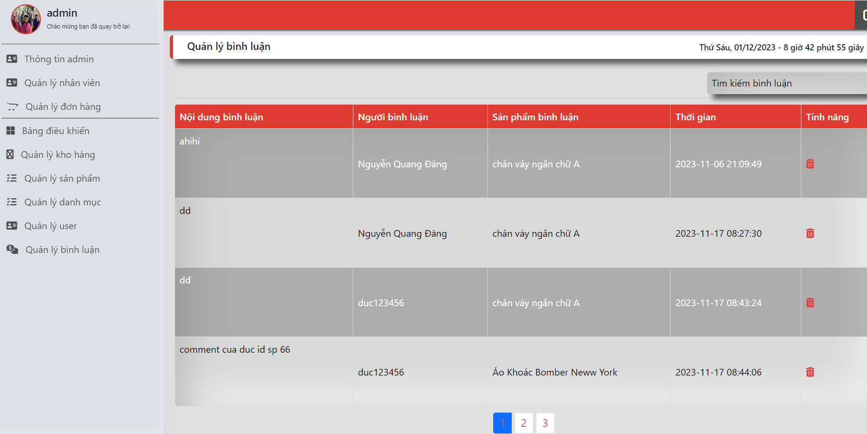

|  |  |  |  |
| --- | --- | --- | --- |
| TT | ĐIỀU KHIỂN | SỰ KIỆN | MÔ TẢ HOẠT ĐỘNG |
| 1 | Tìm kiếm | Enter | Hiển thị danh sách tìm kiếm |
| 2 | Xóa | Click | Xóa danh sách người dùng |

### 5.2.12 QUẢN LÝ KHO HÀNG

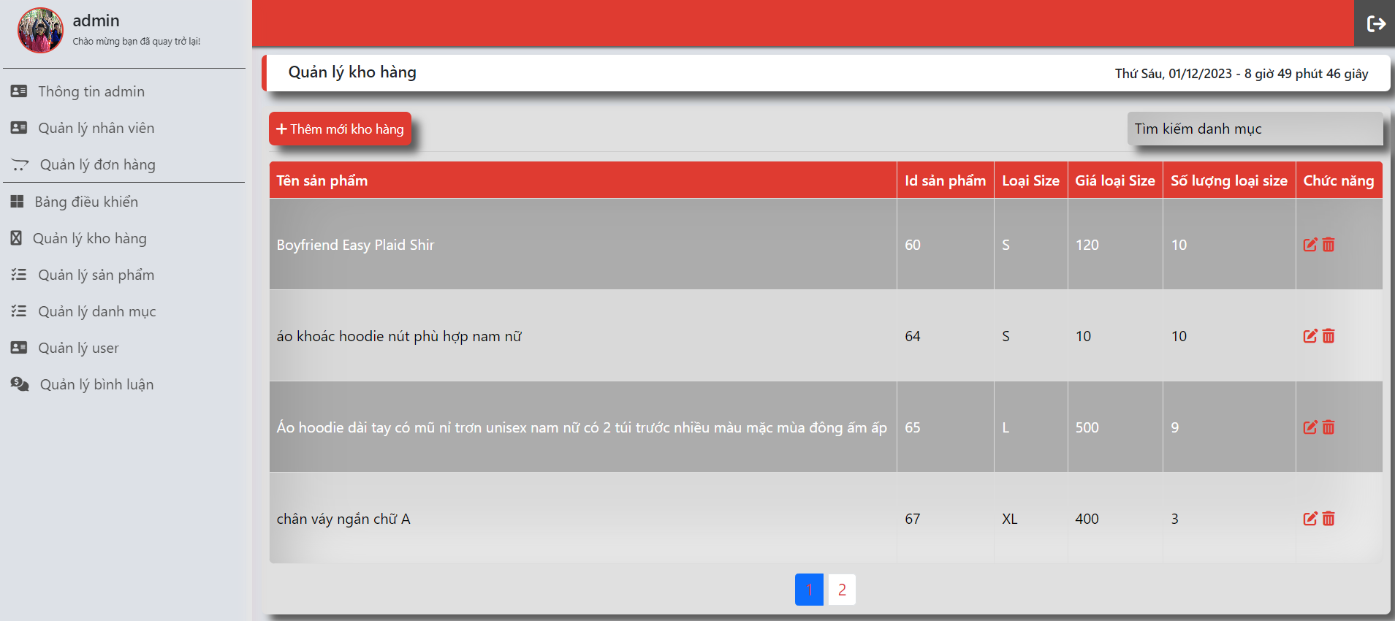

|  |  |  |  |
| --- | --- | --- | --- |
| TT | ĐIỀU KHIỂN | SỰ KIỆN | MÔ TẢ HOẠT ĐỘNG |
| 1 | Tạo loại hàng mới | Click | Chuyển sang form tạo hàng mới vào kho |
| 2 | Tính năng (sửa) | Click | Chuyển sang form sửa kho hàng |
| 3 | Tính năng (xóa) | Click | Xóa hàng trong kho |
| 4 | Tìm kiếm người dùng | Click | Hiển thị danh hàng trong kho theo tên |

### 5.2.13 THÊM VÀO KHO HÀNG

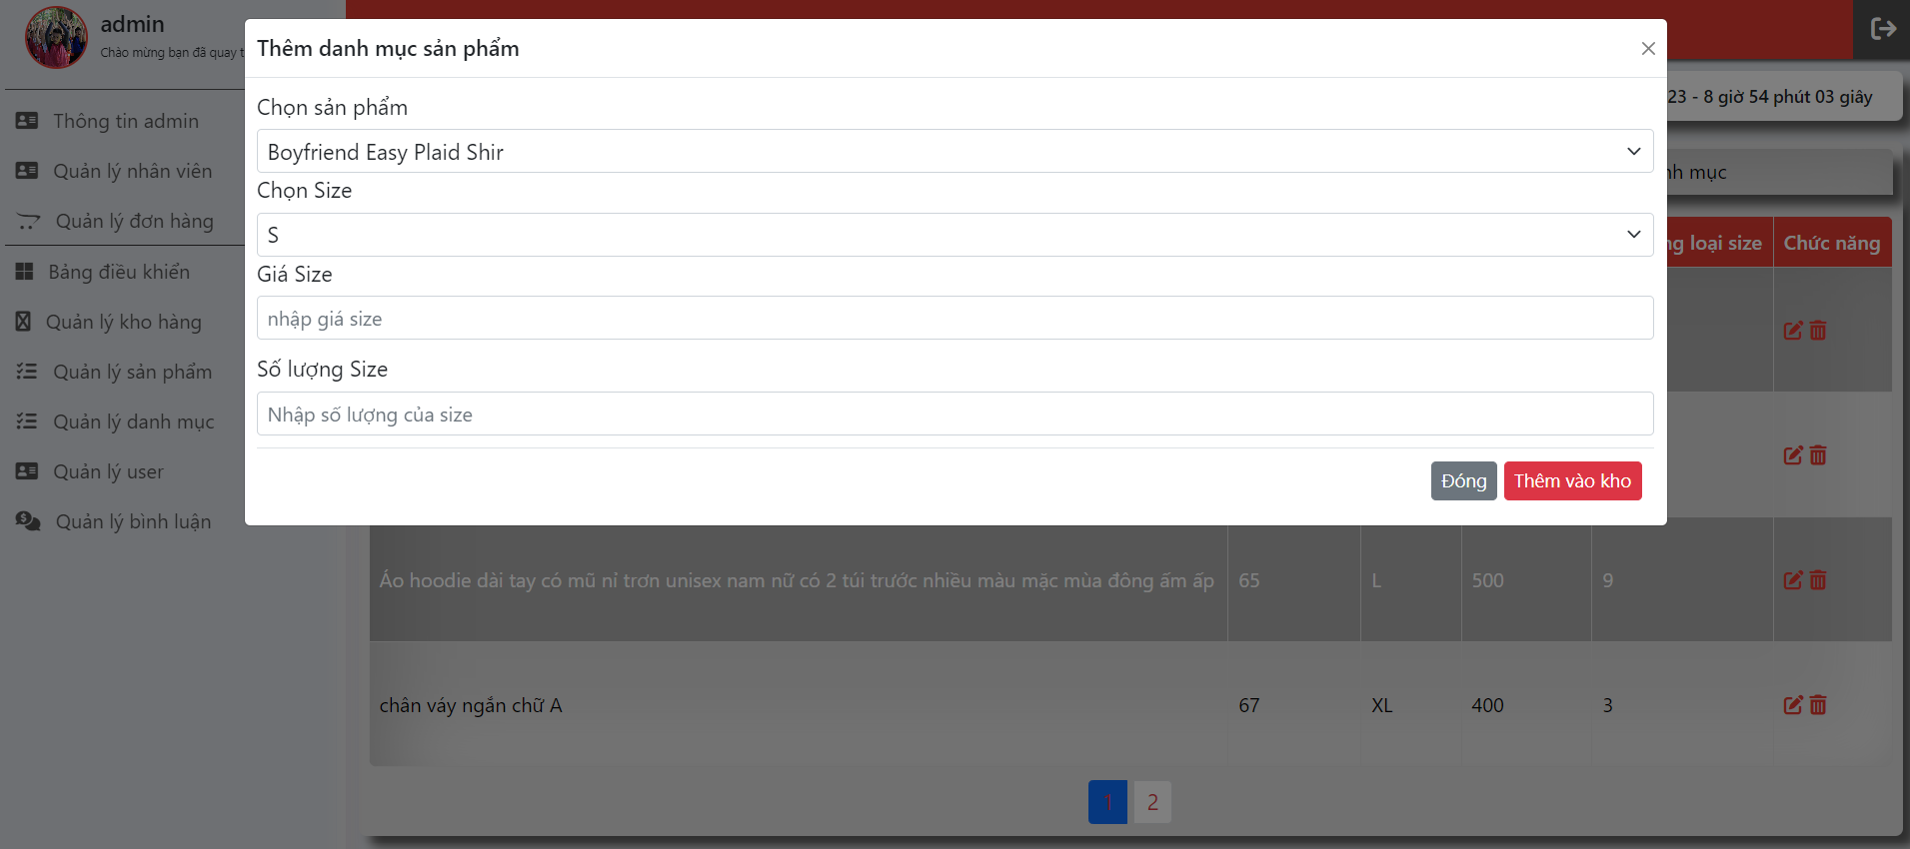

|  |  |  |  |
| --- | --- | --- | --- |
| TT | ĐIỀU KHIỂN | SỰ KIỆN | MÔ TẢ HOẠT ĐỘNG |
| 1 | Đóng | Click | Chở về danh sách |
| 2 | Thêm vào kho | Click | Thêm mới và trở về danh sách |

### 5.2.13 SỬA KHO HÀNG

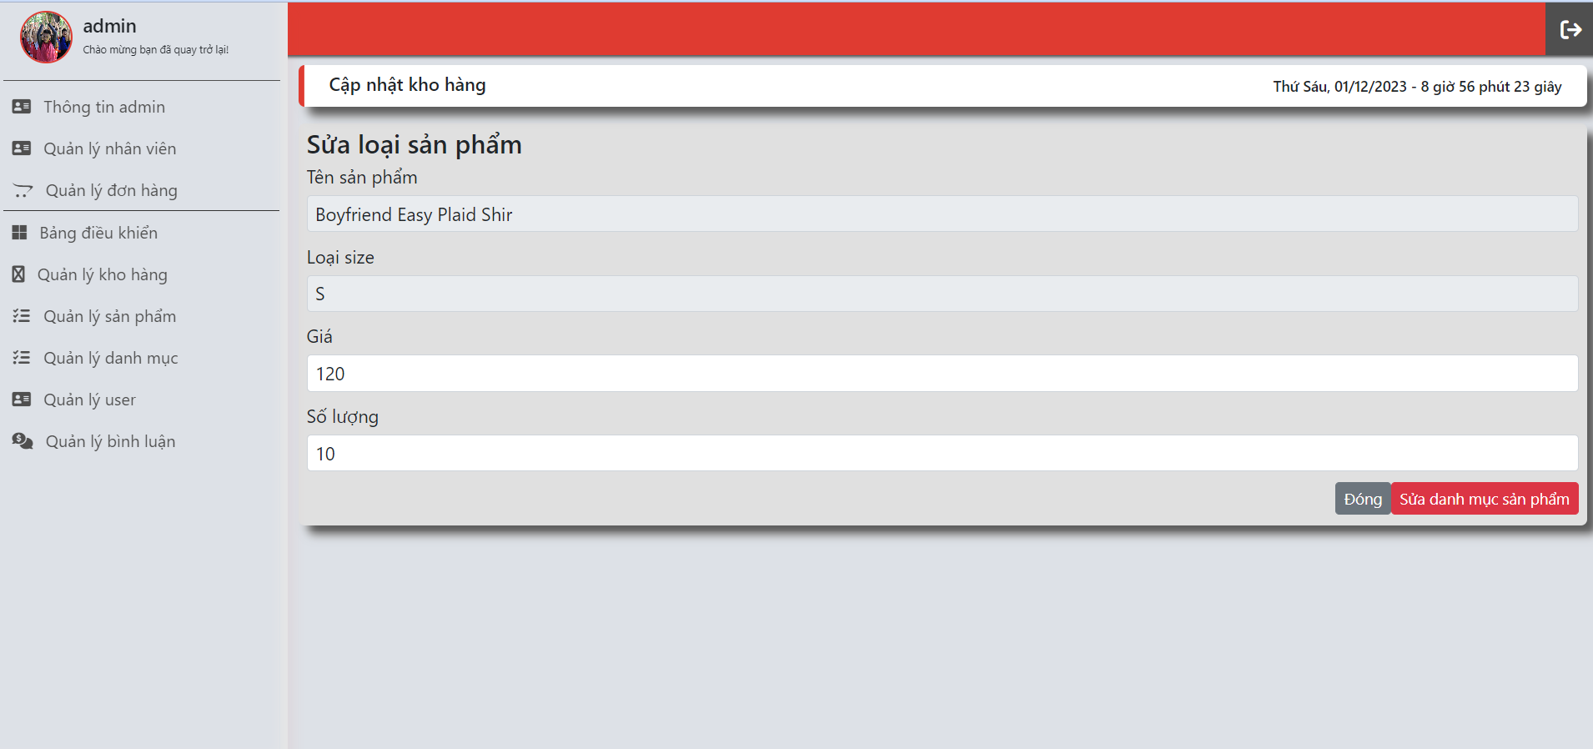

|  |  |  |  |
| --- | --- | --- | --- |
| TT | ĐIỀU KHIỂN | SỰ KIỆN | MÔ TẢ HOẠT ĐỘNG |
| 1 | Sửa thông tin | Click | Sửa và chuyển sang danh sách kho hàng |
| 2 | Đóng | Click | Quay lại danh sách kho hàng |

### 5.2.14 DANH SÁCH ĐƠN HÀNG

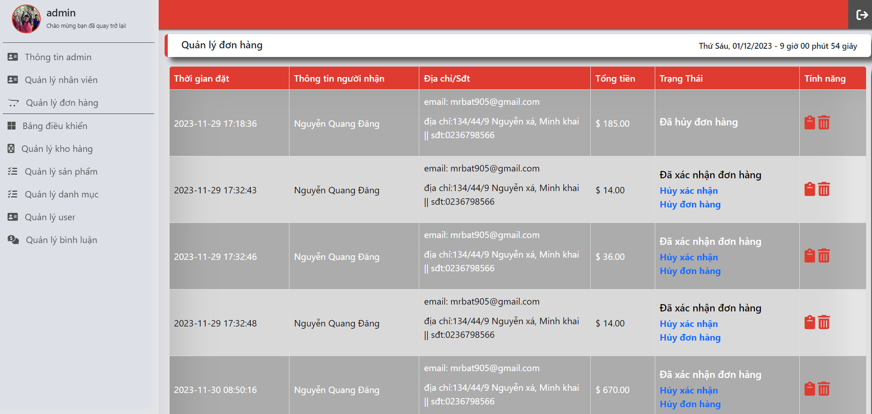

|  |  |  |  |
| --- | --- | --- | --- |
| TT | ĐIỀU KHIỂN | SỰ KIỆN | MÔ TẢ HOẠT ĐỘNG |
| 1 | Hủy Đơn hàng | Click | Hủy đơn hàng của người dùng |
| 2 | Icon list(chi tiết đơn hàng) | Click | Xem chi tiết đơn hàng |
| 3 | Icon delete(xóa đơn hàng) | Click | Xóa đơn hàng khỏi danh sách |
| 4 | Xác nhận | Click | Chuyển trạng thái đơn hàng sang xác nhận |

### 5.2.15 CHI TIẾT ĐƠN HÀNG

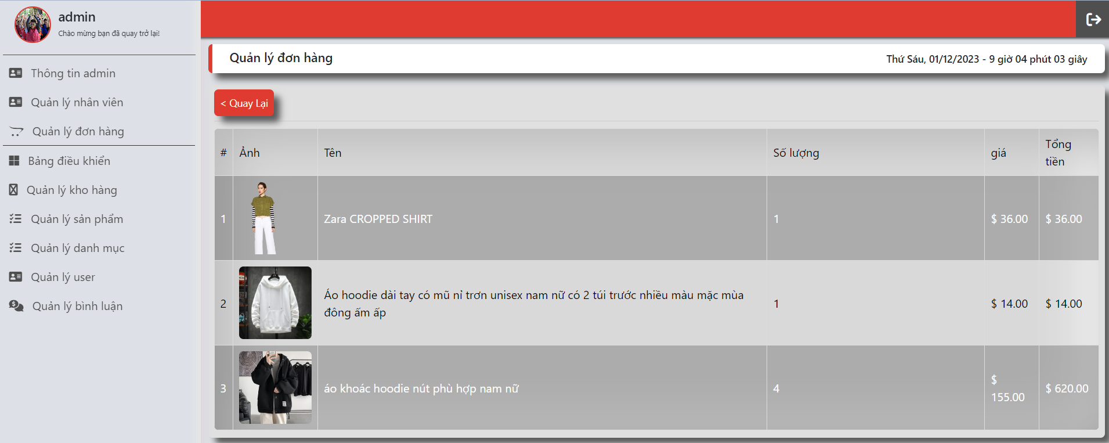

|  |  |  |  |
| --- | --- | --- | --- |
| TT | ĐIỀU KHIỂN | SỰ KIỆN | MÔ TẢ HOẠT ĐỘNG |
| 1 | Quay lại | Click | Quay lại danh sác đơn hàng |

# PHẦN 6: KIỂM LỖI

## 6.1 NGƯỜI DÙNG

### 6.1.1 FORM ĐĂNG KÍ

|  |  |  |  |  |
| --- | --- | --- | --- | --- |
| TH | Mô tả tình huống | Dữ liệu mẫu | Kết quả trông đợi | Fix |
| 1 | Đăng ký để trống tài khoản, tên, mật khẩu, nhập lại mật khẩu, email và hình ảnh |  | Yêu cầu nhập | ok |
| 2 | Đăng ký tài khoản, mật khẩu dưới 6 ký tự hoặc trên 16 ký tự | Tk: admin Mk:123456 | Tài khoản phải 6 - 16 ký tự Mật khẩu phải 6 - 16 ký tự! | ok |
| 3 | Đăng ký tài khoản đã tồn tại | TK: admin | Tài khoản đã tồn tại | ok |
| 4 | Đăng ký nhập lại mật khẩu không khớp |  | Mật khẩu không khớp | ok |
| 5 | Đăng ký ảnh sai định dạng | Định dạng khác (png, jpg, jpeg, webp) | Ảnh sai định dạng | ok |
| 6 | Đăng ký email sai định dạng | 123123 | Email sai định dạng | ok |
| 7 | Đăng ký đúng |  | Chuyển sang form đăng nhập | ok |

### 6.1.2 FORM ĐĂNG NHẬP

|  |  |  |  |  |
| --- | --- | --- | --- | --- |
| TH | Mô tả tình huống | Dữ liệu mẫu | Kết quả trông đợi | Fix |
| 1 | Đăng nhập để trống tài khoản, mật khẩu |  | Yêu cầu nhập | ok |
| 2 | Đăng nhập sai tài khoản | 123, 123 | Sai tài khoản hoặc mật khẩu | ok |
| 3 | Đăng nhập sai mật khẩu | admin,123 | Sai tài khoản hoặc mật khẩu | ok |
| 4 | Đăng nhập đúng | admin | Chuyển sang trang chủ | ok |

### 6.1.3 FORM ĐỔI MẬT KHẨU

|  |  |  |  |  |
| --- | --- | --- | --- | --- |
| TH | Mô tả tình huống | Dữ liệu mẫu | Kết quả trông đợi | Fix |
| 1 | Đổi mật khẩu để trống mật khẩu cũ, mật khẩu mới |  | Yêu cầu nhập | ok |
| 2 | Nhập mật khẩu dưới 6 ký tự hoặc trên 16 ký tự | Mk:12345 | Mật khẩu phải 6 - 16 ký tự! | ok |
| 3 | Nhập sai mật khẩu cũ | 123 | Sai mật khẩu cũ | ok |
| 4 | Nhập lại mật khẩu mới không khớp | admin,  123456,  123455 | Nhập lại mật khẩu không khớp | ok |
| 5 | Nhập đúng | admin | Chuyển về trang thông tin tài khoản đổi thành công | ok |

### 6.1.4 FORM CẬP NHẬT THÔNG TIN TÀI KHOẢN

|  |  |  |  |  |
| --- | --- | --- | --- | --- |
| TH | Mô tả tình huống | Dữ liệu mẫu | Kết quả trông đợi | Fix |
| 1 | Để trống mật tài khoản, mật khẩu,  email |  | Yêu cầu nhập | ok |
| 2 | Nhập họ tên dưới 6 ký tự hoặc trên 30 ký tự |  | Họ tên phải 6 - 30 ký tự! | ok |
| 3 | Nhập số điện thoại nhỏ hơn 9 | 12345 hoặc 0123456789 | Số điện thoại không hợp lệ | ok |
| 4 | Email sai định dạng | 123 | Email sai định dạng | ok |
| 5 | Chọn hình sai định dạng(có thể chọn hoặc không) | Định dạng khác (png, jpg, jpeg,  webp) | Ảnh sai định dạng | ok |
| 6 | Nhập đúng |  | Chuyển về trang thông tin tài khoản cập nhật thành công | ok |

### 6.1.5 FORM BÌNH LUẬN

|  |  |  |  |  |
| --- | --- | --- | --- | --- |
| TH | Mô tả tình huống | Dữ liệu mẫu | Kết quả trông đợi | Fix |
| 1 | Muốn bình luận một sản phẩm bất kỳ |  | Yêu cầu đăng ký, đăng nhập tài khoản | ok |
| 2 | Nhập đúng |  | Bình luận thành công | ok |

### 6.1.6 FORM THÊM VÀO GIỎ HÀNG

|  |  |  |  |  |
| --- | --- | --- | --- | --- |
| TH | Mô tả tình huống | Dữ liệu mẫu | Kết quả trông đợi | Fix |
| 1 | Thêm sản phẩm khi quên đăng nhập |  | Yêu cầu đăng nhập tài khoản | ok |
| 2 | Thêm vào giỏ hàng khi chưa chọn khối lượng | 1 | Mặc định số lượn là 1 | ok |
| 3 | Số lượng thêm nhiều hơn số lượng kho |  | Số lượng thêm nhỏ hơn số lượng kho | Ok |
| 4 | Nhập đúng | Sản phẩm áo, 2 sp | thêm giỏ hàng thành công | ok |

6.2 QUẢN TRỊ

6.2.1 FORM THÊM MỚI CÁC LOẠI

|  |  |  |  |  |
| --- | --- | --- | --- | --- |
| TH | Mô tả tình huống | Dữ liệu mẫu | Kết quả trông đợi | Fix |
| 1 | Để trống tên loại, hình ảnh |  | Yêu cầu nhập | ok |
| 2 | Nhập tên loại lớn hơn 50 ký tự |  | Tên loại không quá 50 ký tự | ok |
| 3 | Tên ảnh quá 50 ký tự |  | Tên file quá dài | ok |
| 4 | Ảnh sai định dạng | Định dạng khác | Ảnh sai định dạng | ok |
| 5 | Nhập đúng |  | Chuyển sang danh sách loại | ok |

### 6.2.2 FORM CẬP NHẬT CÁC LOẠI

|  |  |  |  |  |
| --- | --- | --- | --- | --- |
| TH | Mô tả tình huống | Dữ liệu mẫu | Kết quả trông đợi | Fix |
| 1 | Để trống tên loại, hình ảnh |  | Yêu cầu nhập | ok |
| 2 | Nhập tên loại lớn hơn 50 ký tự |  | Tên loại không quá 50 ký tự | ok |
| 3 | Tên ảnh quá 50 ký tự |  | Tên file quá dài | ok |
| 4 | Ảnh sai định dạng | Định dạng khác (png, jpg, jpeg, webp) | Ảnh sai định dạng | ok |
| 5 | Nhập đúng |  | Chuyển sang danh sách loại | ok |

### 6.2.3 FORM THÊM MỚI HÀNG HÓA

|  |  |  |  |  |
| --- | --- | --- | --- | --- |
| TH | Mô tả tình huống | Dữ liệu mẫu | Kết quả trông đợi | Fix |
| 1 | Để trống tên hàng hoá, loại hàng, mô tả, hình ảnh, đơn vị, đơn giá, số lượng. |  | Yêu cầu nhập | ok |
| 2 | Nhập tên hàng hoá quá 50 ký tự |  | Tên hàng hoá tối đa 50 ký tự | ok |
| 3 | Chọn quá 5 ảnh | Chọn nhiều hơn 5 ảnh | Chỉ tối đa 5 ảnh | ok |
| 4 | Tên ảnh quá 50 ký tự |  | Tên file quá dài | ok |
| 5 | Ảnh sai định dạng | Định dạng khác (png, jpg, jpeg, webp) | Ảnh sai định dạng | ok |
| 6 | Nhập đơn vị quá 20 ký tự |  | Tên đơn vị tối đa 20 ký tự | ok |
| 7 | Đơn giá nhỏ hơn hoặc bằng 0 | 0 hoặc -1 | Đơn giá phải lớn hơn 0 | ok |
| 8 | Giảm giá nhỏ hơn 0 | -1 | Giảm giá không nhỏ hơn 0 | ok |
| 10 | Số lượng nhỏ hơn 0 | -1 | Giảm giá không nhỏ hơn 0 | ok |
| 11 | Nhập đúng |  | Chuyển sang chi tiết sản phẩm | ok |

### 6.2.4 FORM SỬA THÔNG TIN HÀNG HÓA

|  |  |  |  |  |
| --- | --- | --- | --- | --- |
| TH | Mô tả tình huống | Dữ liệu mẫu | Kết quả trông đợi | Fix |
| 1 | Để trống tên hàng hoá, loại hàng, mô tả. |  | Yêu cầu nhập | ok |
| 2 | Nhập tên hàng hoá quá 50 ký tự |  | Tên hàng hoá tối đa 50 ký tự | ok |
| 3 | Nhập đúng |  | Chuyển sang chi tiết sản phẩm | ok |

### 6.2.5 FORM CẬP NHẬT ẢNH HÀNG HÓA

|  |  |  |  |  |
| --- | --- | --- | --- | --- |
| TH | Mô tả tình huống | Dữ liệu mẫu | Kết quả trông đợi | Fix |
| 1 | Tên ảnh quá 50 ký tự |  | Tên file quá dài | ok |
| 2 | Ảnh sai định dạng | Định dạng khác  (png,jpg, jpeg,webp) | Ảnh sai định dạng | ok |
| 3 | Nhập đúng |  | Chuyển sang chi tiết sản phẩm | ok |

### 6.2.6 FORM THÊM THUỘC TÍNH HÀNG HÓA

|  |  |  |  |  |
| --- | --- | --- | --- | --- |
| TH | Mô tả tình huống | Dữ liệu mẫu | Kết quả trông đợi | Fix |
| 1 | Để trống đơn vị, đơn giá, giảm giá, số lượng |  | Yêu cầu nhập | ok |
| 2 | Nhập đơn vị quá 20 ký tự |  | Tên đơn vị tối đa 20 ký tự | ok |
| 3 | Đơn giá nhỏ hơn hoặc bằng 0 | 0 hoặc -1 | Đơn giá phải lớn hơn 0 | ok |
| 4 | Giảm giá nhỏ hơn 0 | -1 | Giảm giá không nhỏ hơn 0 | ok |
| 5 | Số lượng nhỏ hơn 0 | -1 | Giảm giá không nhỏ  hơn 0 | ok |
| 6 | Nhập đúng |  | Chuyển sang chi tiết sản phẩm | ok |

### 6.2.7 FORM SỬA THUỘC TÍNH HÀNG HÓA

|  |  |  |  |  |
| --- | --- | --- | --- | --- |
| TH | Mô tả tình huống | Dữ liệu mẫu | Kết quả trông đợi | Fix |
| 1 | Để trống đơn vị, đơn giá, giảm giá, số lượng |  | Yêu cầu nhập | ok |
| 2 | Nhập đơn vị quá 20 ký tự |  | Tên đơn vị tối đa 20 ký tự | ok |
| 3 | Đơn giá nhỏ hơn hoặc bằng 0 | 0 hoặc -1 | Đơn giá phải lớn hơn 0 | ok |
| 4 | Giảm giá nhỏ hơn 0 | -1 | Giảm giá không nhỏ hơn 0 | ok |
| 5 | Số lượng nhỏ hơn 0 | -1 | Giảm giá không nhỏ hơn 0 | ok |
| 6 | Nhập đúng |  | Chuyển sang chi tiết sản phẩm | ok |

### 6.2.8 FORM THÊM KHÁCH HÀNG

|  |  |  |  |  |
| --- | --- | --- | --- | --- |
| TH | Mô tả tình huống | Dữ liệu mẫu | Kết quả trông đợi | Fix |
| 1 | Để trống mã khách hàng, tên khách hàng, mật khẩu, xác nhân  mật khẩu, email, hình ảnh, vai trò |  | Yêu cầu nhập | ok |
| 2 | Mã khách hàng đã tồn tại | admin | Mã khách hàng đã tồn tại | ok |
| 3 | Nhập tài khoản nhỏ hơn 6 hoặc lớn hơn 16 ký tự | 12345 hoặc  nguyenhuythuanthuan | Tài khoản phải 6 - 16 ký tự | ok |
| 4 | Nhập mật khẩu nhỏ hơn 6 hoặc lớn hơn 16 ký tự | 12345 hoặc  nguyenhuythuanthuan | Mật khẩu phải 6 - 16 ký tự | ok |
| 5 | Nhập tên khách hàng nhỏ hơn 6 hoặc lớn hơn 30 ký tự | 12345 hoặc “nguyenhuythuannguyenhuythuannguyenhuythuan” | Tên khách hàng phải 6 - 30 ký tự | ok |
| 6 | Nhập số điện thoại nhỏ hơn 10 số  hoặc lơn hơn 10 số và không phải là đầu (03,05,07,08,09) | 12345 hoặc 0123456789 | Số điện thoại không hợp lệ | ok |
| 7 | Xác nhận mật khẩu không khớp | mk: 123456, nhập lại mk: 111111 | Mật khẩu không khớp | ok |
| 8 | Chọn ảnh sai định dạng | Định dạng khác (png, jpg, jpeg, webp) | Ảnh sai định dạng | ok |

### 6.2.9 FORM CẬP NHẬT KHÁCH HÀNG

|  |  |  |  |  |
| --- | --- | --- | --- | --- |
| TH | Mô tả tình huống | Dữ liệu mẫu | Kết quả trông đợi | Fix |
| 1 | Để trống tên khách hàng, mật khẩu, xác nhân mật khẩu, email,hình ảnh, vai trò |  | Yêu cầu nhập | ok |
| 2 | Nhập tài khoản nhỏ hơn 6 hoặc lớn hơn 16 ký tự | 12345 hoặc nguyenhuythuannguyenhuythuan | Tài khoản phải 6 - 16 ký tự | ok |
| 3 | Nhập mật khẩu nhỏ hơn 6 hoặc lớn hơn 16 ký tự | 12345 hoặc nguyenhuythuannguyenhuythuan | Mật khẩu phải 6 - 16 ký tự | ok |
| 4 | Nhập tên khách hàng nhỏ hơn 6 hoặc lớn hơn 30 ký tự | 12345 hoặc “nguyenhuythuannguyenhuythuannguyenhuythuan” | Tên khách hàng phải 6 - 30 ký tự | ok |
| 5 | Nhập số điện thoại nhỏ hơn 10 số  hoặc lơn hơn 10 số và không phải là đầu (03, 05,07,08,09) | 12345 hoặc 0123456789 | Số điện thoại không hợp lệ | ok |
| 6 | Xác nhận mật khẩu không khớp | mk: 123456, nhập lại mk: 111111 | Mật khẩu không khớp | ok |
| 7 | Chọn ảnh sai định dạng | Định dạng khác  (png, jpg, jpeg, webp) | Ảnh sai định dạng | ok |
| 8 | Email sai định dạng | 123.com | Email không đúng định dạng |  |
| 9 | Nhập đúng |  | Chuyển sang danh sách khách hàng | ok |

# PHẦN 7: KẾT LUẬN

## 7.1 KHÓ KHĂN

Những khó khăn nhóm em làm bài là :

- Nhóm em chưa thật sự quen với việc làm việc nhóm với kiến thức và trình độ mỗi người một khác điều đó đã tạo lên một trở ngại khó nhằn khiến nhóm em phải tập thích nghi với điều đó việc chia người làm từng phần của công việc cũng là một điều khá khó khăn.

- Thông tin và dữ liệu được chia sẻ đến các thành viên thiếu đồng nhất, gặp xung đột khi đẩy lên git cũng là một vấn đề thường gặp trong khi làm việc nhóm.

- Sau cùng là gặp khó khăn trong tương tác, khi làm việc nhóm các thành viên chủ yếu gặp nhau trong các buổi họp mặt ngắn ngủi online vì vậy việc tìm hiểu và thấu hiểu nhau rất khó khăn. Điều này ảnh hưởng đến ít nhiều đến hiệu quả công việc.

## 7.2 THUẬN LỢI

Những thuận lợi của nhóm em khi làm bài là :

- Thành viên nhóm ai cũng hòa đồng, dễ thương nên mọi người trong nhóm dễ dàng giao tiếp cũng như biết được khả năng của nhau nên có thể bù trừ cho nhau để hoàn thành bài làm một cách tốt nhất.

- Mỗi thành viên nhóm có trình độ khác nhau do đó mỗi thành viên nhóm có thể cùng nhau hợp tác giúp học hỏi kiến thức nâng cao chuyên môn.

- Thành viên nhóm đều giúp đỡ, hỗ trợ lẫn nhau giúp giảm căng thẳng trong công việc và gia tăng hiệu suất làm việc.

- Cuối cùng là việc chúng em cũng đã tìm hiểu được nhiều những kiến thức bên ngoài nên khi làm bài này khá thuận lợi.

## 7.3 NHỮNG BÀI HỌC RÚT RA KHI LÀM DỰ ÁN

Trong suốt quá trình làm dự án với nhau, chúng em đã rút ra được một số bài học như:

- Cải thiện thêm về kỹ năng giao tiếp, cách làm việc nhóm và cách giải quyết những bất đồng giữa các thành viên.

- Lắng nghe những ý kiến của các thành viên khác, tìm hiểu và hoàn thiện những thiếu sót của bản thân.

- Tôn trọng ý kiến của người khác, ghi nhận nỗ lực của các thành viên.

- Kiểm soát tiến trình công việc, nắm được cách thức tổ chức, cách lập kế hoạch làm việc hiệu quả. Khi xảy ra vấn đề nhóm luôn nỗ lực cùng nhau xác định nguyên nhân và tìm ra hướng giải quyết kịp thời.

- Hiểu được cách phân chia công việc theo khả năng của từng thành viên.

## 7.4 KẾT QUẢ LÀM ĐƯỢC

- Tìm hiểu nhiều hơn về ngôn ngữ, cách phân tích thiết kế và xây dựng website. Hiểu rõ về quy trình bán quần áo trực tuyến.

- Phân tích được bài toán lý quản lý, bán quần áo online đáp ứng nhu cầu đặt ra của người tiêu dùng.

- Phân tích được quy trình hoạt động và các chức năng của hệ thống biểu diễn qua các sơ đồ ERD và xây dựng cơ sở dữ liệu phù hợp trên MySQL.

- Hoàn thiện một website quần áo với những chức năng cơ bản, cần thiết nhất thuận tiện cho người dùng.Giao diện của website thân thiện, dễ sử dụng và hạn chế lỗi ở mức tối thiểu.

- Thành thạo hơn trong việc xây dựng ứng dụng PHP, hiểu các tổ chức chương trình và phân bổ công việc làm việc nhóm.

- Tìm hiểu về các công cụ để xây dựng trang website như visual studio code.

- Website đã giúp người dùng tiết kiệm thời gian, công sức để có được một sản phẩm ưng ý. Dễ dàng quản lý thông tin chi tiết người dùng, các thông tin về sản phẩm và những đơn hàng của người mua sản phẩm từ đó sẽ thuận tiện hơn cho việc thanh toán và giao hàng.

- Thực hiện kiểm thử.

## 7.5 ƯU ĐIỂM

* - Chi phí khởi đầu thấp: Mở một trang web bán hàng giảm chi phí khởi đầu so với việc mở cửa hàng bán lẻ truyền thống .
* -Tiếp cận khách hàng tiềm năng: Tiếp thị số giúp cửa hàng thời trang trực tuyến tiếp cận khách hàng tiềm năng một cách hiệu quả .
* -Thiết kế website quan trọng: Một trang web được thiết kế tốt có thể làm cho trải nghiệm mua sắm trực tuyến trở nên thuận lợi và hấp dẫn hơn.

## 7.6 HẠN CHẾ

* -Không thể kiểm tra trực tiếp sản phẩm: Khách hàng không thể kiểm tra chất lượng sản phẩm trực tiếp, có thể dẫn đến sự không hài lòng nếu sản phẩm không đáp ứng mong đợi .
* -Rủi ro về chất lượng sản phẩm: Có khả năng sản phẩm thực tế không đúng với mô tả trên trang web, đặc biệt là đối với quần áo có thể làm từ chất liệu kém hơn .

## 7.7 HƯỚNG PHÁT TRIỂN

* - Tiếp tục hoàn thiện các chức năng của website
* - Xây dựng website với nhiều chức năng hơn, hoàn thiện hơn về mặt giao diện.
* - Với nỗ lực của bản thân, nhóm dự án đã cố gắng hoàn thành yêu cầu đề tài. Do thời gian và năng lực có hạn nên website của nhóm chưa được hoàn thiện hết.

## 

## 

## 

## 

# LỜI CẢM ƠN

Trải qua một nửa chặng đường tại Trường Cao đẳng thực hành FPT Polytechnic. Chúng em xin trân thành cảm ơn tất cả các thầy cô giáo đã giúp đỡ chúng em trong quá trình rèn luyện và học tập tại trường.

Đặc biệt chúng em xin gửi lời cảm ơn đến thầy Nguyễn Xuân Huy đã tận tình giúp đỡ, trực tiếp chỉ bảo, hướng dẫn nhóm trong suốt quá trình làm dự án.

Trong thời gian học, chúng em đã không ngừng tiếp thu thêm kiến thức chuyên môn và cũng đã học hỏi được tinh thần làm việc nhóm, thái độ làm việc nghiêm túc, hiệu quả.